**Relatório do trabalho prático de base de dados do grupo 13**

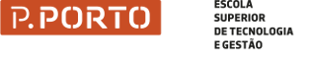

**Disciplina de Introdução à Programação**

Ano Letivo de 2021/2022

Junho, 2022

**Jorge Correia - 8200592**

**Nuno Castro - 8200591**

|  |  |
| --- | --- |
| Data de Receção |  |
| Responsável |  |
| Avaliação |  |
| Observações |  |
|  |  |

**Jorge Correia - 8200592**

**Nuno Castro - 8200591**

**Relatório do trabalho prático de base de dados do grupo 13**

Junho, 2022

# Agradecimentos

Gostaríamos de agradecer ao professor Vasco Santos pelo esclarecimento das dúvidas que foram surgindo ao longo do desenvolvimento do projeto e pela sua disponibilidade para nos ajudar.

# Resumo

Este trabalho consiste na realização de uma Base de Dados (BD) para o restaurante “Michelin Star” que pretende informatizar alguns serviços de modo a facilitar o seu trabalho. Este trabalho põe em prática diversos conceitos aprendidos na disciplina de BD e passa por tópicos como Modulação de uma BD, processo Normalização, criação de uma BD, restrições de integridade, etc.. Termina com a utilização de queries, Triggers, Views e Stored Procedures.

A BD criada neste trabalho prático possui Views e Stored Procedures que respondem aos pedidos existentes no enunciado e utilizando os conhecimentos obtidos ao longo do semestre.

# Índice

Agradecimentos iii

Resumo iv

Índice v

Índice de Figuras vii

Índice de Tabelas viii

1. Introdução 1

1.1 Contextualização 1

1.2 Apresentação do Caso de Estudo 1

1.3 Motivação e Objetivos 1

1.4 Estrutura do Relatório 2

2. Desenvolvimento 3

2.1 Desenho Conceptual 4

2.2 Desenho Lógico 10

Entidades fortes 11

Entidades fracas 11

Tipos de relacionamento binário um-para-muitos (1:*) 11

Tipo de relacionamento binário um para um (1:1) com participação obrigatória nos dois lados 12

Tipos de relacionamento binário muitos-para-muitos (*:*) 12

Normalização 15

Normalização da Fatura 18

Normalização da Receita 22

Normalização da Ementa 25

Junção das tabelas 31

2.2 Desenho Físico 32

Dados Obrigatórios 32

Restrições de Domínio 33

Integridade de entidades 34

Vistas 36

*Stored Procedures* 38

*Triggers* 40

Questões pedidas pelo Cliente 42

3. Conclusões e Trabalho Futuro 43

Bibliografia 44

Referências WWW 45

Lista de Siglas e Acrónimos 46

# Índice de Figuras

[Figura 1 - Primeiro diagrama ER 5](https://ipppt.sharepoint.com/sites/BaseDados/Documentos%20Partilhados/Relatorio.docx#_Toc106400983)

Figura 2 - Diagrama ER com chaves primárias 8

Figura 3 - Diagrama ER com transações 9

Figura 4 - Diagrama ER no início do desenho lógico 10

Figura 5 - Tipo de relacionamento um para muitos 11

Figura 6 - Tipo de relacionamento um para um obrigatório nos dois lados 12

Figura 7 - Tipo de relacionamento muitos para muitos entre Ingrediente e Produto 12

Figura 8 - Tipo de relacionamento muitos para muitos entre Produto e Ementa 13

Figura 9 - Tipo de relacionamento muitos para muitos entre Produto/Ementa e Pedido 13

Figura 10 - Diagrama ER resultante dos passos iniciais do modelo lógico 14

Figura 11 - Mockup de uma fatura 15

Figura 12 - Mockup de uma receita 16

Figura 13 - Mockup de uma ementa 17

Figura 14 - Diagrama de dependências da Fatura 19

Figura 15 - Diagrama resultante da 2FN da Fatura 20

Figura 16 - Diagrama da Fatura na 3FN 21

Figura 17 - Diagrama de dependências da Receita 22

Figura 18 - Diagrama resultante da 2FN da Receita 23

Figura 19 - Diagrama da Receita na 3FN 24

Figura 20 - Diagrama de dependências da Ementa 26

Figura 21 - Diagrama resultante da 2FN da Ementa 28

Figura 22 - Diagrama da Ementa na 3FN 30

Figura 23 - Diagrama final da BD 31

# Índice de Tabelas

Tabela 1- Identificação do tipo de entidades. 4

Tabela 2 - Identificação do tipo de relacionamentos. 5

Tabela 3 - Identificação de entidades, atributos e seus domínios. 7

Tabela 4 - Identificação de relacionamentos, atributos e seus domínios. 8

Tabela 5 - Tabela da Fatura na UNF 18

Tabela 6 - Tabela da Fatura na 1FN 18

Tabela 7 - Tabela Pagamento na 2FN 19

Tabela 8 - Tabela Produto na 2FN 19

Tabela 9 - Tabela Produto/Pagamento na 2FN 19

Tabela 10 - Tabela Pagamento na 3FN 20

Tabela 11 - Tabela Produto na 3FN 20

Tabela 12 - Tabela Produto/Pagamento na 3FN 20

Tabela 13 - Tabela da Receita na UNF 22

Tabela 14 - Tabela da Receita na 1FN 22

Tabela 15 - Tabela Receita na 2FN 23

Tabela 16 - Tabela Ingrediente na 2FN 23

Tabela 17 - Tabela Produto na 2FN 23

Tabela 18 - Tabela Receita na 3FN 24

Tabela 19 - Tabela Produto na 3FN 24

Tabela 20 - Tabela Ingrediente na 3FN 24

Tabela 21 - Tabela Unidade na 3FN 24

Tabela 22 - Tabela da Ementa na UNF 25

Tabela 23 - Tabela da Ementa na 1FN 25

Tabela 24 - Tabela Ementa/Produto na 2FN 26

Tabela 25 - Tabela Receita na 2FN 26

Tabela 26 - Tabela Produto na 2FN 27

Tabela 27 - Tabela Ingrediente na 2FN 27

Tabela 28 - Tabela Ementa na 2FN 27

Tabela 29 - Tabela Ementa/Produto na 3FN 28

Tabela 30 - Tabela Receita na 3FN 29

Tabela 31 - Tabela Ingrediente na 3FN 29

Tabela 32 - Tabela Produto na 3FN 29

Tabela 33 - Tabela Secção na 3FN 29

Tabela 34 - Tabela Ementa na 3FN 29

# 1. Introdução

## 1.1 Contextualização

Este trabalho foi desenvolvido no âmbito da disciplina de Base de Dados e tem como objetivo utilizar os conhecimentos obtidos durante o semestre para resolver o problema do restaurante “Michelin Star” descrito no enunciado do trabalho prático.

## 1.2 Apresentação do Caso de Estudo

Durante os últimos dois anos, a gerência do restaurante "Michelin Star" verificou que o nível dos serviços prestados estava a decrescer em termos de qualidade. Então a gerência dissídio informatizar a empresa, para que o serviços prestados não tivesse tantos problemas como estava a ter.

## 1.3 Motivação e Objetivos

O problema existente consiste na criação de uma Base de Dados (BD) que dê suporte aos processos descritos pelo restaurante “Michelin Star”. Estes processos são:

* Elaboração e impressão das ementas diárias;
* Pedidos dos clientes;
* Confeção dos pratos das ementas;
* Gestão e pagamentos das contas.

Para além destes processos a gerência do restaurante pretende conseguir obter rapidamente as seguintes informações:

* Qual é a ementa de hoje e quais os pratos que nele figuram;
* Quais os produtos que são necessários para cumprir a ementa de amanhã;
* Quais foram os pratos de carne servidos durante um período de tempo a designar;
* Em que dias do corrente mês é que foi servido o prato de peixe “P” juntamente com o prato de carne “C”.

Também pertendemos obter a aprovação à cadeira.

## 1.4 Estrutura do Relatório

Este relatório esta dividir em 3 parte que são a Introdução, Desenvolvimento e Conclusão.Na Introdução é introduzido o problema, o que pretendemos realizar e o que pretendemos obter com este projecto. No desenvolvimento começámos por indicar o processo que usamos para realizar a base de dados, como as decisões tomadas e parte da implementação realizada. Na conclusão reflectimos sobre o que fizemos e indicamos trabalho futuro.

# 2. Desenvolvimento

Para que conseguíssemos desenvolver uma estrutura mais robusta para o projeto, começamos por interpretar o enunciado e discutir ideias importantes para as decisões que teríamos de tomar futuramente.

Nesta secção serão explicados os passos e os procedimentos seguidos de modo a desenhar a estrutura da BD do projeto de forma mais eficaz.

De modo a desenhar a BD de uma maneira mais correta decidimos utilizar a metodologia de desenho de BD que consiste numa forma estruturada, com determinados passos, técnicas, ferramentas e documentação que dão suporte ao processo de desenho de BD.

A metodologia de desenho de BD utilizada possui 3 fases principais:

* Desenho Conceptual;
* Desenho Lógico;
* Desenho Físico.

## 2.1 Desenho Conceptual

O desenho conceptual não depende de considerações físicas e consiste no processo de criação de um modelo de informação.

Inicialmente foram identificados os tipos de entidades pertencentes ao restaurante “Michelin Star”. Cada entidade contém, para além da designação, a respetiva descrição, acrónimo e ocorrência.

|  |  |  |  |
| --- | --- | --- | --- |
| Nome da entidade | Descrição | Acrónimo | Ocorrência |
| Ingrediente | Descrição de todos os ingredientes | Componente | Cada Ingrediente pertence a um ou mais produtos |
| Produto | Descrição de todos os produtos | Artigo | Cada produto pertence a uma ou mais ementas |
| Ementa | Descrição de todas as ementas | Resumo | Cada ementa contém 6 secções com 1 ou mais produtos |
| Funcionario | Descrição de todos os funcionários | Trabalhador | Cada funcionário pode tratar pedidos de clientes |
| Pedido | Descrição geral de todos os pedidos dos clientes | Consumos | Cada pedido contém um ou mais produtos e é tratado por apenas um funcionário. |
| Pagamento | Descrição de todos os talões de cobranças dos pedidos | Talão de Cobrança / Recibo | Cada talão de cobrança corresponde a apenas um pedido. |

Tabela 1- Identificação do tipo de entidades.

Com as entidades identificadas, é necessário verificar o que é que as relacionam e que tipo de relacionamento é que possuem. Para representar os relacionamentos foi criada uma tabela onde, para cada relacionamento, é descrito o tipo de relação, as entidades envolvidas e a multiplicidade para cada uma delas.

|  |  |  |  |  |
| --- | --- | --- | --- | --- |
| Nome da Entidade | Multiplicidade | Relação | Multiplicidade | Nome da Entidade |
| Produto | 0..* | Contém | 0..* | Ingrediente |
| Ementa | 0..* | Contém | 1..* | Produto |
| Funcionario | 1..1 | Regista | 0..* | Pedido |
| Pagamento | 1..1 | Corresponde | 1..1 | Pedido |
| Pedido | 0..* | Contém | 1..* | Produto |
| Pedido | 0..* | Contém | 1..* | Ementa |

Tabela 2 - Identificação do tipo de relacionamentos.

Com as entidades e os relacionamentos identificados é possível criar o primeiro diagrama ER deste projeto.

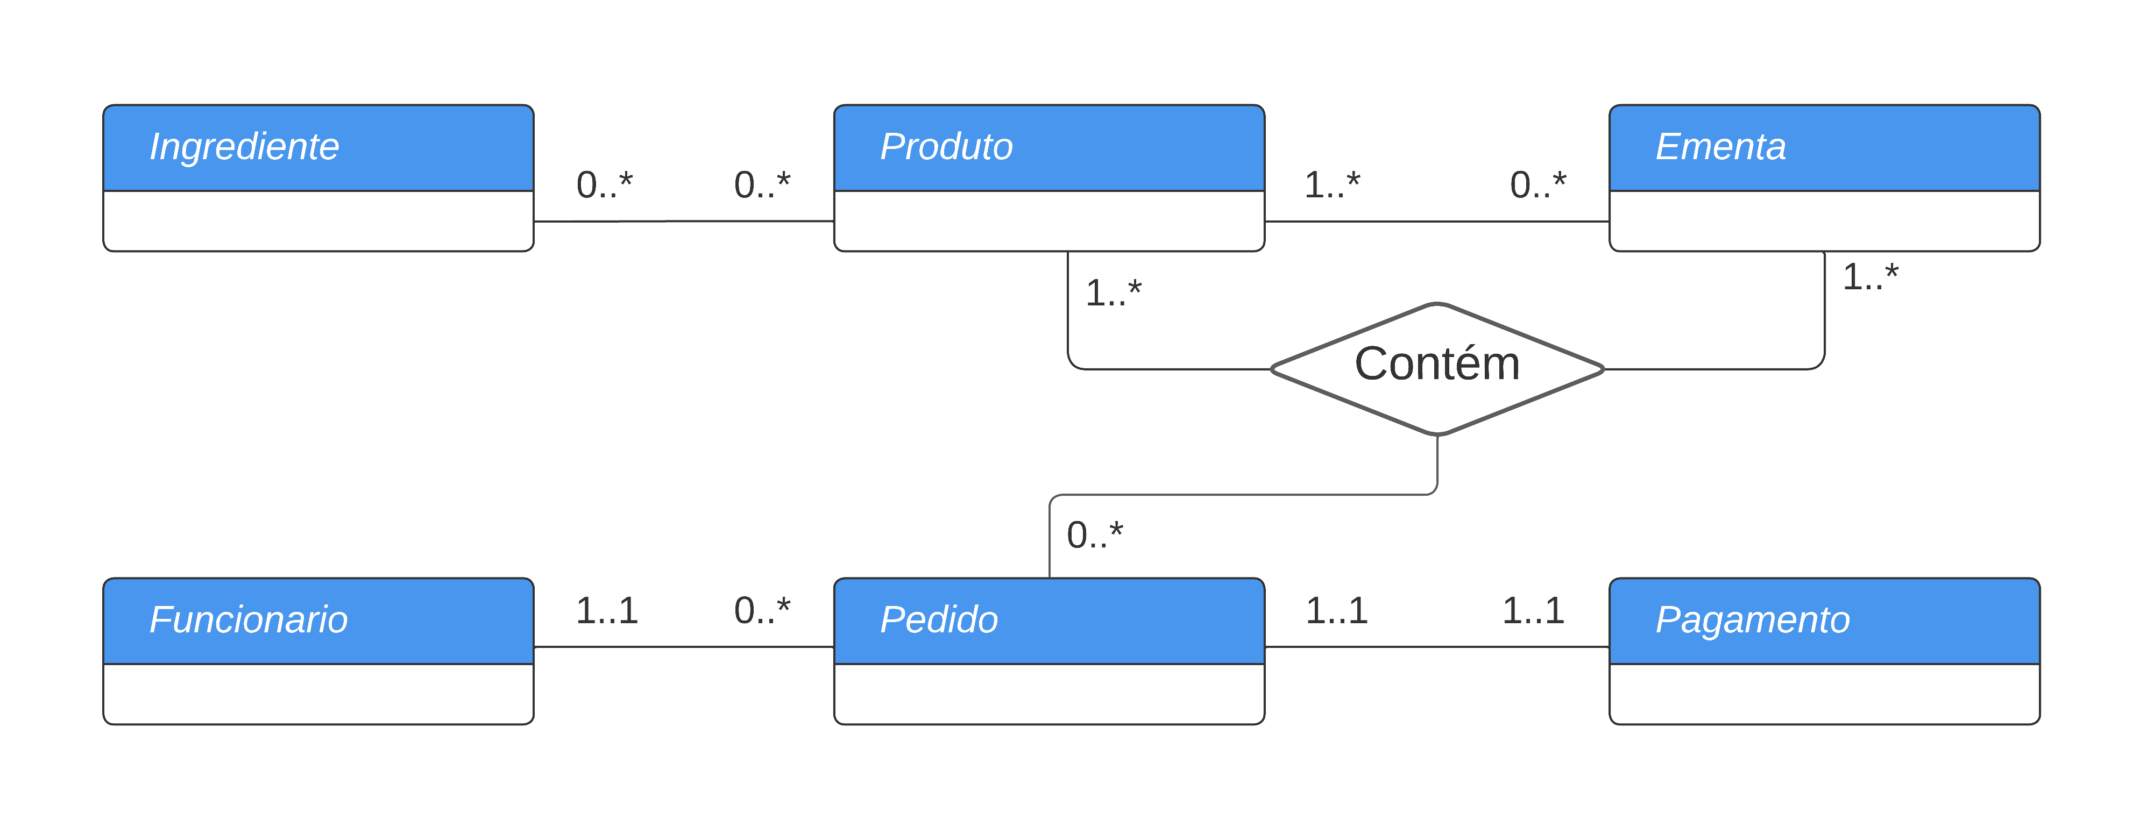

Figura 1 - Primeiro diagrama ER

O passo seguinte consiste em descrever as entidades com a identificação dos seus atributos e domínios, para isso identificamos o a entidade, os seus atributos. Cada atributo contém uma pequena descrição, o tipo de dados e o seu tamanho, um campo onde é verificado se o atributo pode ser nulo ou não e se o atributo é multi-valor ou não. O mesmo é feito para os relacionamentos.

|  |  |  |  |  |  |
| --- | --- | --- | --- | --- | --- |
| Nome da Entidade | Atributos | Descrição | Tipo de dados e tamanho | Nulos | Multi - valor |
| Ingrediente | codIngrediente | Único e identifica um ingrediente | 4 carateres variáveis | Não | Não |
|  | nome | Nome do ingrediente | 20 carateres variáveis | Não | Não |
| Produto | codProduto | Único e identifica um produto | 5 carateres variáveis | Não | Não |
|  | seccao | Secção a que um produto pertence | 20 carateres variáveis (entrada, sopa, carne, peixe, sobremesa ou bebida) | Não | Não |
|  | nome | Nome do produto | 20 carateres variáveis | Não | Não |
|  | descricao | Passos para realização do produto | 200 caracteres variáveis | Sim | Não |
| Ementa | data | Data de utilização da ementa | Data | Não | Não |
|  | codEmenta | Único e identifica uma ementa | 5 caracteres variáveis | Não | Não |
| Funcionario | nif | Número de identificação fiscal de Portugal do funcionário | 9 dígitos inteiros | Não | Não |
|  | nome | Nome do funcionário | 20 carateres variáveis | Não | Não |
|  | dataNascimento | Data de nascimento do funcionário | Data | Não | Não |
|  | dataEntrada | Data de entrada do funcionário na empresa | Data | Não | Não |
|  | numeroTelemovel | Número do telemóvel do cliente | 9 dígitos inteiros a começar por 91, 92, 93*,* 96 | Não | Não |
|  | salario | Salário do funcionário | 6 dígitos sendo 2 casas decimais | Não | Não |
| Pedido | codPedido | Único e identifica um pedido | 10 caracteres variáveis | Não | Não |
|  | codFuncionario | Número de identificação fiscal de Portugal do funcionário | 9 dígitos inteiros | Não | Não |
|  | dataHora | Data de entrada do funcionário na empresa | Data | Não | Não |
|  | numeroMesa | Número da mesa onde foi efetuado o pedido | 3 dígitos | Não | Não |
|  | obs | Observações do pedido | 200 caracteres variáveis | Sim | Não |
| Pagamento | codPedido | Único e identifica um pedido | 10 caracteres variáveis | Não | Não |
|  | dataHora | Data do pagamento do pedido | Data | Não | Não |
|  | precoTotal | Preço total do pedido | 7 dígitos sendo 2 casas decimais | Não | Não |
|  | numerario | Dinheiro recebido para efetuar pagamento | 7 dígitos sendo 2 casas decimais | Não | Não |
|  | troco | Troco do pagamento | 7 dígitos sendo 2 casas decimais | Não | Não |
|  | tipoPagamento | Tipo de pagamento efetuado | 20 carateres variáveis (Dinheiro,  Multibanco ou  MBWAY) | Não | Não |
|  | nif | Número de identificação fiscal de Portugal do cliente | 9 dígitos inteiros | Não | Não |

Tabela 3 - Identificação de entidades, atributos e seus domínios.

|  |  |  |  |  |  |
| --- | --- | --- | --- | --- | --- |
| Nome do relacionamento | Atributos | Descrição | Tipo de dados e tamanho | Nulos | Multi - valor |
| Ingrediente /Produto | peso | Medida utilizada de cada ingrediente num determinado produto | 6 dígitos sendo 2 casas decimais | Não | Não |
|  | unidade | Unidade de média do ingrediente no produto | 20 caracteres variáveis | Não | Não |
| Produto /Ementa | quantidade | Quantidade de pratos concessionado de um determinado produto numa ementa | 4 dígitos | Não | Não |
|  | preco | Custo unitário do produto | 7 dígitos sendo 2 casas decimais | Não | Não |
| Produto / Ementa / Pedido | quantidade | Quantidade pedida (ex: 1 prato) | 4 dígitos | Não | Não |

Tabela 4 - Identificação de relacionamentos, atributos e seus domínios.

Após completar este passo criamos um diagrama ER com as chaves primárias e os atributos dos relacionamentos.

Figura 2 - Diagrama ER com chaves primárias

Para finalizar o desenho conceptual necessitamos de verificar se as entidades e relações criadas são suficientes para efetuar as transações necessárias. As transações são as seguintes:

**Transação (a): Listar os detalhes dos ingredientes contidos num produto.**

Os detalhes dos ingredientes estão contidos na entidade *Ingrediente* e os detalhes do produto que contêm ingredientes estão contidos na entidade *Produto*, podemos utilizar a relação *Produto contém Ingrediente* para produzir a lista necessária.

**Transação (b): Quais os produtos que são necessários para cumprir a ementa de amanhã.**

Os detalhes da ementa que contêm produtos estão na entidade *Ementa*, os detalhes dos produtos contidos na ementa estão na entidade *Produto*, os detalhes dos ingredientes contidos no produto estão na entidade *Ingrediente*, podemos utilizar a relação *Ementa contém Produto* e *Produto contém Ingrediente* para produzir a lista necessária.

**Transação (c): Qual é a ementa de hoje e quais os pratos que nele figuram.**

Os detalhes da ementa que contêm produtos estão na entidade *Ementa*, os detalhes dos produtos contidos na ementa estão na entidade *Produto*, podemos utilizar a relação *Ementa contém Produto* para produzir a lista necessária.

**Transação (d): Listar os detalhes dos pedidos realizados por um funcionário.**

Os detalhes dos pedidos estão contidos na entidade *Pedido* e os detalhes do funcionário que regista pedidos estão contidos na entidade *Funcionario*, podemos utilizar a relação *Funcionario regista Pedidos* para produzir a lista necessária.

**Transação (e): Quais foram os pratos de carne servidos durante um período de tempo a designar.**

Os pratos de carne estão contidos na entidade *Produto* e o período de tempo em que os pratos de carne foram servidos estão contidos na entidade *Pedido*, podemos utilizar a relação *Pedido contém produtos de uma Ementa* para produzir a lista necessária.

**Transação (f): Listar os detalhes do pagamento correspondente a um pedido.**

Os detalhes do pagamento estão contidos na entidade *Pagamento* e os detalhes do pedido correspondentes a um pagamento estão contidos na entidade *Pedido*, podemos utilizar a relação *Pagamento corresponde a um pedido* para produzir a lista necessária.

**Transação (g): Em que dias do corrente mês é que foi servido o prato de peixe “P” juntamente com o prato de carne “C”.**

Os pratos de carne e de peixe estão contidos na entidade *Produto* e o período de tempo em que os pratos foram servidos estão contidos na entidade *Pedido*, podemos utilizar a relação *Pedido contém produtos de uma Ementa* para produzir a lista necessária.

Estas transações foram representadas no diagrama ER seguinte.

Figura 3 - Diagrama ER com transações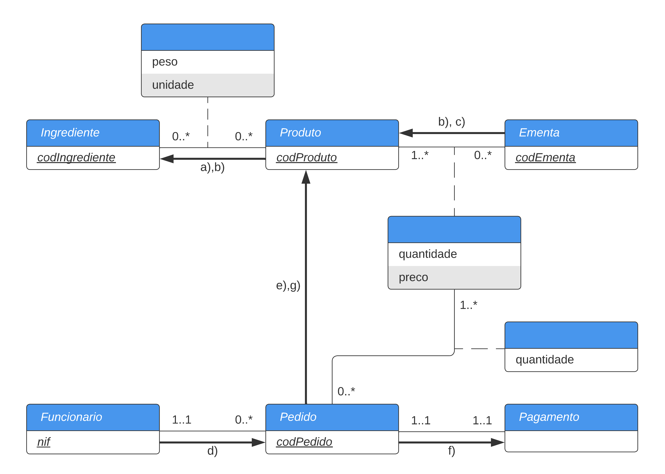

## 2.2 Desenho Lógico

O desenho lógico não depende de considerações físicas nem de um SGBD e consiste no processo de criação de um modelo de informação baseado num determinado modelo de dados.

O objetivo principal é traduzir o desenho conceptual criado anteriormente para um desenho lógico e verificar se este está estruturado corretamente de modo a responder ao pedido pelo restaurante.

No início do desenho lógico encontramo-nos com o seguinte diagrama ER.

Figura 4 - Diagrama ER no início do desenho lógico

Baseado neste diagrama temos de obter as relações para o modelo lógico de modo a representarmos as entidades, relacionamentos e atributos que tinham sido identificados anteriormente. Começamos por identificar as entidades fortes e fracas.

Entidades fortes são entidades que não dependem de outras entidades, ou seja, entidades que podem existir independentemente se outras entidades existem.

Entidades fracas são entidades em que a sua existência depende de outras entidades.

### Entidades fortes

**Ingrediente** (codIngrediente, nome)

**Primary Key** codIngrediente

**Funcionario** (nif, nome, dataNascimento, dataEntrada, numeroTelemovel, salario)

**Primary Key** nif

**Ementa** (data, codEmenta)

**Primary Key** data

### Entidades fracas

**Produto** (codProduto, seccao, nome, preco)

**Primary Key** codProduto

**Pedido** (codPedido, codFuncionario, dataHora, numeroMesa, codEmenta,obs)

**Primary Key** codPedido

**Pagamento** (codPedido, dataHora, precoTotal, dinheiroRecebido, troco, tipoPagamento, nContibuinte)

**Primary Key** codPedido

### Tipos de relacionamento binário um-para-muitos (1:*)

Para este tipo de relacionamentos temos de adicionar a chave primária da tabela com relação 1 como chave estrangeira na outra tabela.

Figura 5 - Tipo de relacionamento um para muitos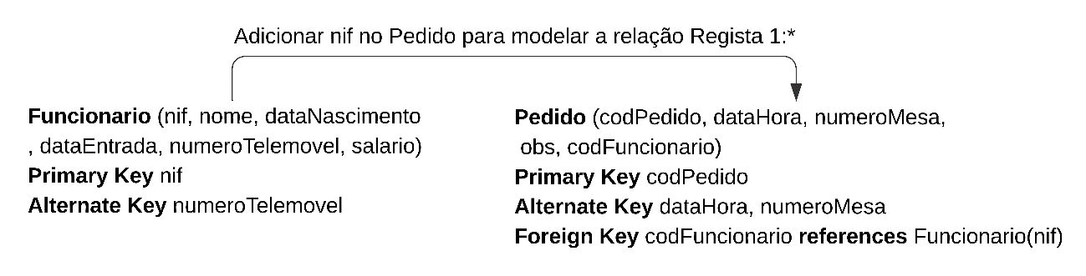

### Tipo de relacionamento binário um para um (1:1) com participação obrigatória nos dois lados

Para este tipo de relacionamentos temos de combinar as duas tabelas numa única tabela e escolher uma chave primária das entidades originais.

Figura 6 - Tipo de relacionamento um para um obrigatório nos dois lados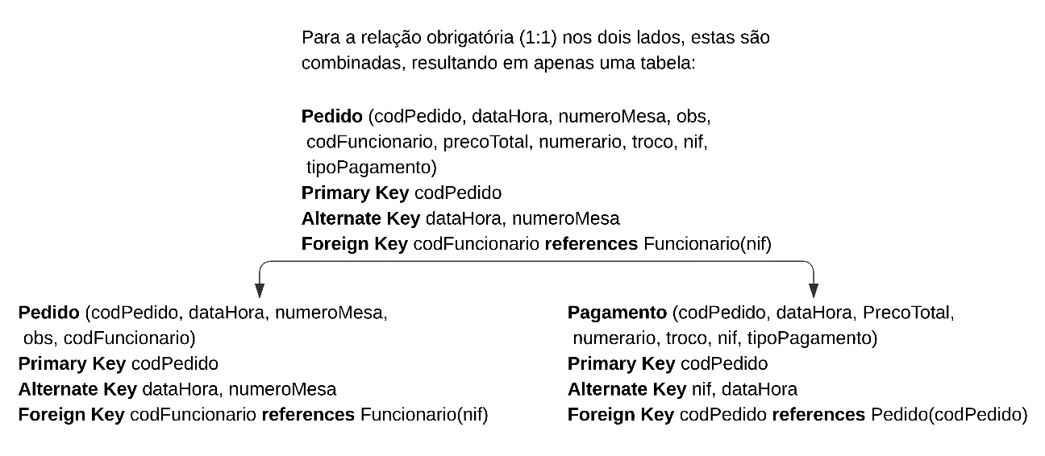

### Tipos de relacionamento binário muitos-para-muitos (*:*)

Para os relacionamentos muitos para muitos criamos uma tabela que representa a relação entre as duas entidades. Esta tabela possui qualquer atributo que faça parte da relação e adicionamos as chaves primárias das duas entidades

Neste caso é criada a tabela Receita que fica com os atributos da relação (peso, unidade) e com as chaves da entidade Ingrediente (codIngrediente) e da entidade Produto (codProduto).

Figura 7 - Tipo de relacionamento muitos para muitos entre Ingrediente e Produto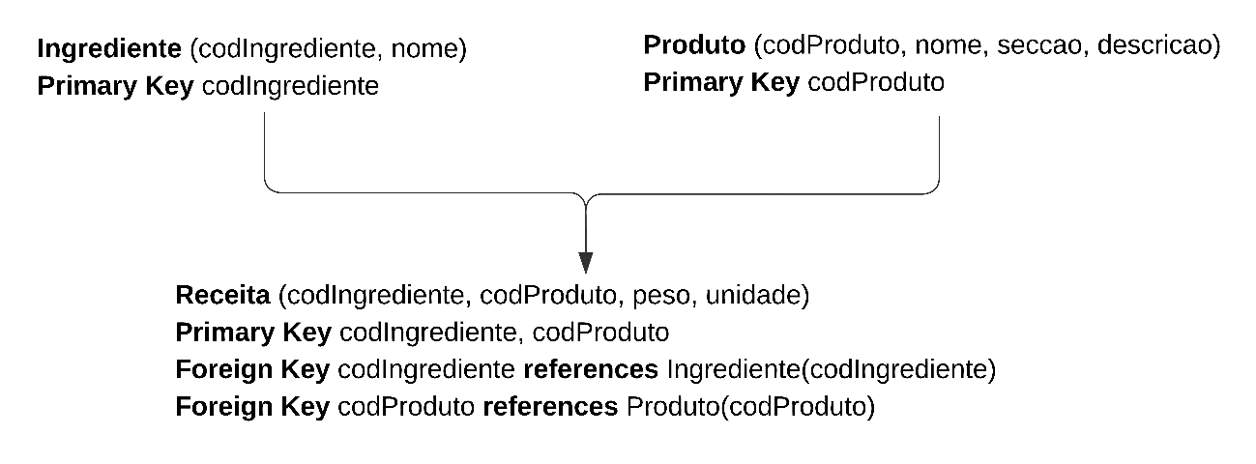

Neste caso é criada a tabela Produto/Ementa que fica com os atributos da relação (quantidade, preco) e com as chaves da entidade Produto (codProduto) e da entidade Ementa (codEmenta).

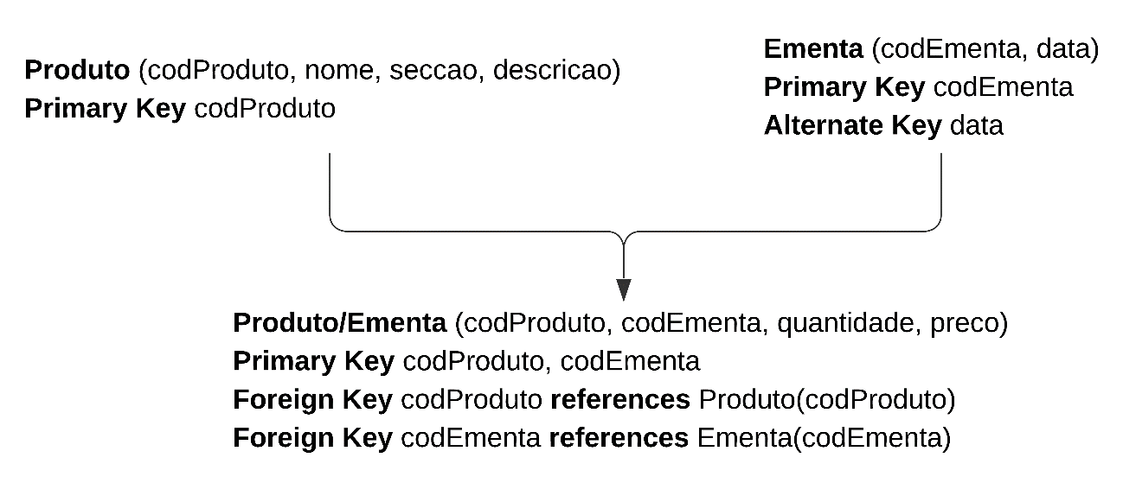Figura 8 - Tipo de relacionamento muitos para muitos entre Produto e Ementa

Neste caso é criada a tabela Produto/Ementa/Pedido que fica com os atributos da relação (quantidade) e com as chaves da entidade Produto/Ementa (codProduto, codEmenta) e da entidade Pedido (codPedido).

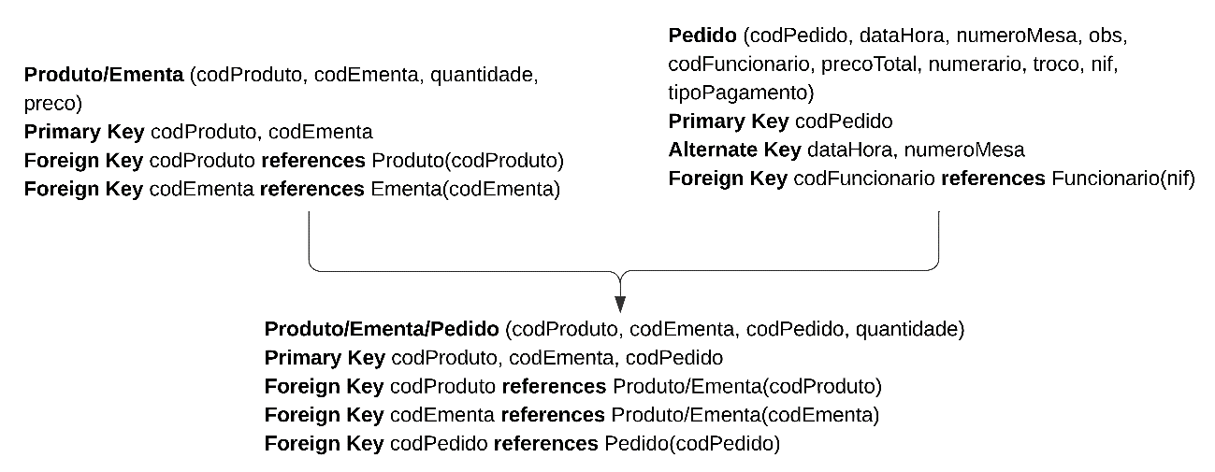

Figura 9 - Tipo de relacionamento muitos para muitos entre Produto/Ementa e Pedido

Finalizando este passos obtemos o seguinte diagrama

Figura 10 - Diagrama ER resultante dos passos iniciais do modelo lógico

De modo a finalizar o desenho lógico é necessário validar esta estrutura através da normalização.

### Normalização

A normalização é um processo que pretende validar as relações obtidas no diagrama ER anterior. Através da normalização agupamos atributos em relações com o objetivo de minimizar a redundância de dados e o espaço de armazenamento necessário.

Ao realizar o processo de normalização o modelo passa por várias fases mas apenas decidimos utilizar as 4 fases principais:

* Forma não normalizada (UNF);
* Primeira Forma Normal (1FN);
* Segunda Forma Normal (2FN);
* Terceira Forma Normal (3FN).

Para iniciar este processo criamos mockups para três documentos que o restaurante poderá ter. Estes documentos são: uma Fatura, uma Receita e uma Ementa.

Na figura 11 podemos ver o mockup criado para uma fatura, este mockup identifica dados estáticos como por exemplo o nome e a rua do restaurante que não serão guardados na BD. Também conseguimos identificar os dados dinâmicos que serão guardados na BD como por exemplo o produto pedido pelo cliente. O IVA foi considerado que já se encontra no preço do produto.

Figura 11 - Mockup de uma fatura

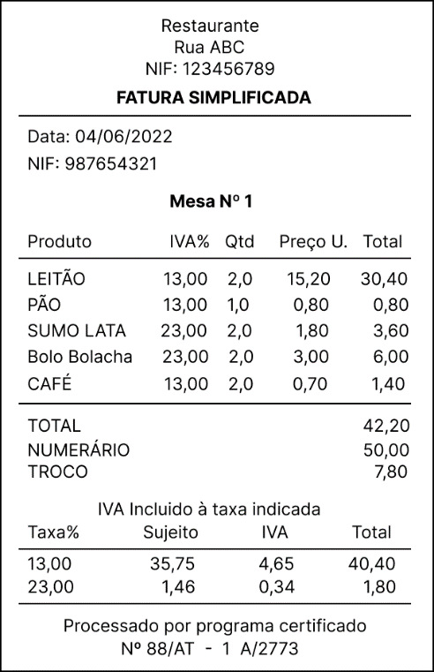

Na figura 12 encontra-se um mockup de uma receita com o nome do produto, os ingredientes com as quantidades e unidades utilizadas e no final as instruções de preparação.

Figura 12 - Mockup de uma receita

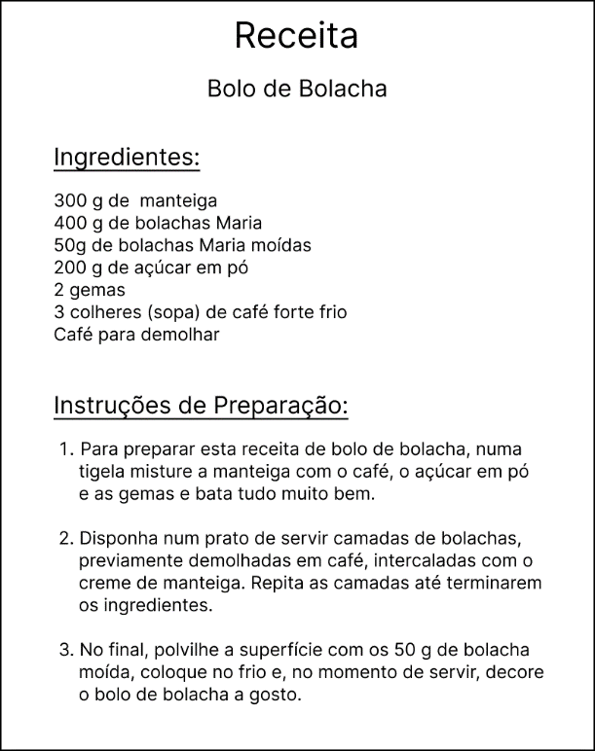

A figura 13 representa um mockup de uma ementa onde se encotram as diferentes secções como por exemplo entradas,sopas,etc… Para além disso estão identificados produtos, o seu preço e a lista de ingredientes que possuem.

Figura 13 - Mockup de uma ementa

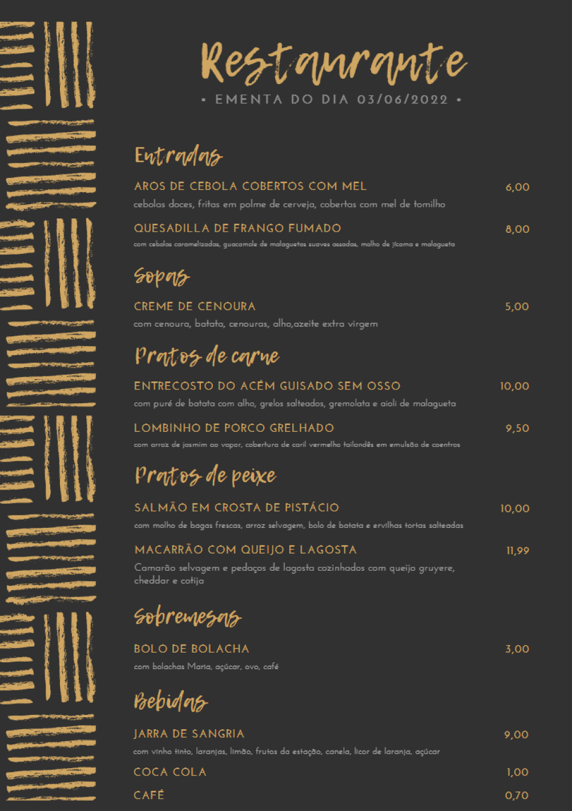

A normalização é aplicada a cada documento.Após a criação dos mockups é necessário retirar a informação que será armazenada na BD e colocá-la numa tabela. Tendo isto em conta, o modelo irá estar na UNF.

### Normalização da Fatura

Ao retirar os dados necessários do mockup da fatura surge a seguinte tabela.

|  |  |  |  |  |  |  |  |  |  |  |  |
| --- | --- | --- | --- | --- | --- | --- | --- | --- | --- | --- | --- |
| cod Pagamento | data | Mesa | NIF | cod Produto | nome Produto | quant | preco Unit | total Produto | total | numerario | troco |
| 1 | 04/ 06/ 2022 | 1 | 987654321 | 1 | Leitao | 2 | 15,20 | 30,40 | 42,20 | 50,00 | 7,80 |
| 2 | Pão | 1 | 0,8 |  |  |  |
| 3 | Sumo Lata | 2 | 1,8 |  |  |  |
| 4 | Bolo Bolacha | 2 | 3 |  |  |  |
| 5 | Café | 2 | 0,7 |  |  |  |

Tabela 5 - Tabela da Fatura na UNF

Para passar esta tabela para a 1FN é necessário que a intersecção entre uma linha e uma coluna contenha um e um só valor e contenha uma chave primária válida, para isso foram feitas as seguintes alterações.

|  |  |  |  |  |  |  |  |  |  |  |  |
| --- | --- | --- | --- | --- | --- | --- | --- | --- | --- | --- | --- |
| cod Pagamento | data | Mesa | NIF | cod Produto | nome Produto | quant | preco Unit | total Produto | total | numerario | troco |
| 1 | 04/ 06/ 2022 | 1 | 987654321 | 1 | Leitao | 2 | 15,20 | 30,40 | 42,20 | 50,00 | 7,80 |
| 1 | 04/ 06/ 2022 | 1 | 987654321 | 2 | Pão | 1 | 0,80 | 30,40 | 42,20 | 50,00 | 7,80 |
| 1 | 04/ 06/ 2022 | 1 | 987654321 | 3 | Sumo Lata | 2 | 1,80 | 30,40 | 42,20 | 50,00 | 7,80 |
| 1 | 04/ 06/ 2022 | 1 | 987654321 | 4 | Bolo Bolacha | 2 | 3,00 | 30,40 | 42,20 | 50,00 | 7,80 |
| 1 | 04/ 06/ 2022 | 1 | 987654321 | 5 | Café | 2 | 0,70 | 30,40 | 42,20 | 50,00 | 7,80 |

Tabela 6 - Tabela da Fatura na 1FN

Para conseguirmos passar esta tabela para a 2FN é necessário verificar se existem dependências funcionais, ou seja, dependências entre atributos e parte da chave. Caso existão dependências parciais é necessário removê-las da tabela inicial e colocá-las numa nova tabela.

De modo a indentificar as dependências existentes na tabela criamos o seguinte diagrama de dependências.

Figura 14 - Diagrama de dependências da Fatura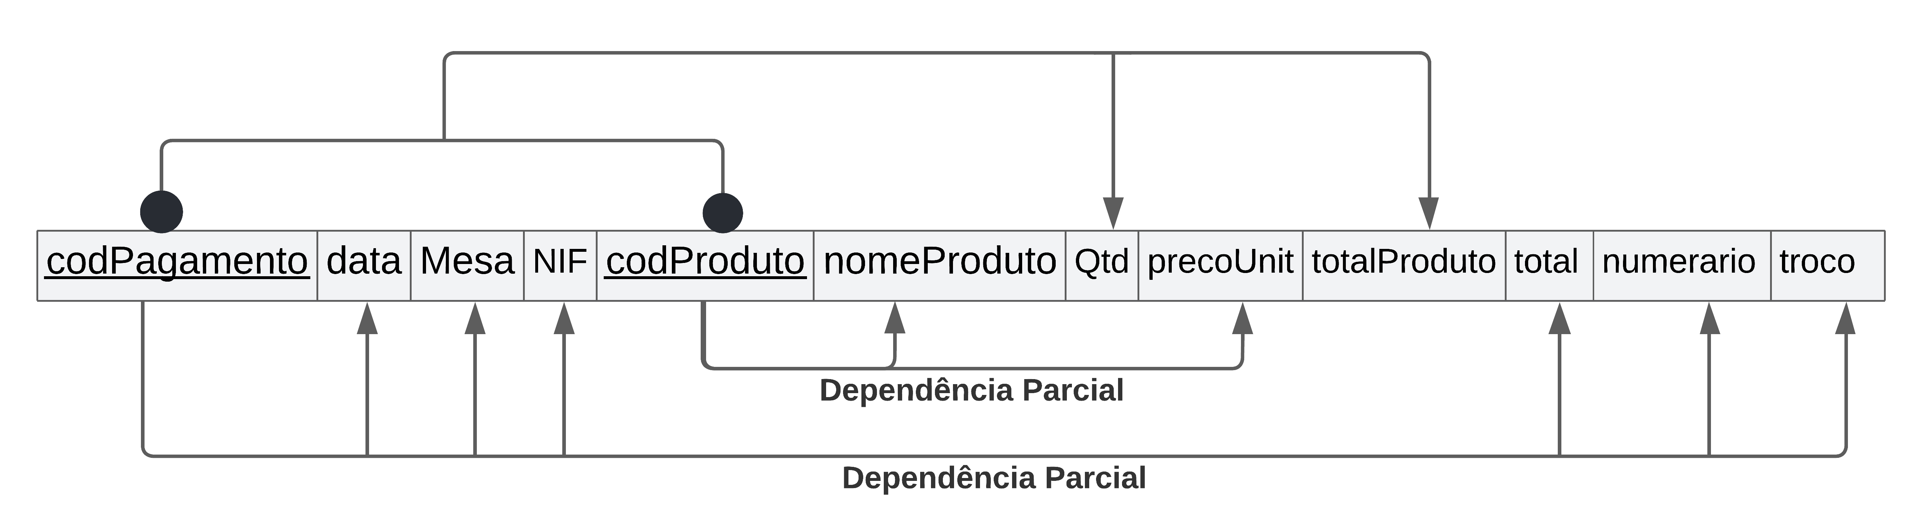

Analisando o diagrama conseguimos verificar que existem dependências parciais, logo, existe a necessidade de passar essas dependências para novas tabelas.

|  |  |  |  |  |  |  |
| --- | --- | --- | --- | --- | --- | --- |
| codPagamento | data | Mesa | NIF | total | numerario | troco |
| 1 | 04/06/2022 | 1 | 987654321 | 42,20 | 50,00 | 7,80 |

Tabela 7 - Tabela Pagamento na 2FN

|  |  |  |
| --- | --- | --- |
| codProduto | nomeProduto | precoUnit |
| 1 | Leitao | 15,20 |
| 2 | Pão | 0,80 |
| 3 | Sumo Lata | 1,80 |
| 4 | Bolo Bolacha | 3,00 |
| 5 | Café | 0,70 |

Tabela 8 - Tabela Produto na 2FN

|  |  |  |  |
| --- | --- | --- | --- |
| codPagamento | codProduto | quant | totalProduto |
| 1 | 1 | 2 | 30,40 |
| 1 | 2 | 1 | 30,40 |
| 1 | 3 | 2 | 30,40 |
| 1 | 4 | 2 | 30,40 |
| 1 | 5 | 2 | 30,40 |

Tabela 9 - Tabela Produto/Pagamento na 2FN

O último passo é passar as tabelas da 2FN para a 3FN. Para que isto seja possível é necessário verificar se existem dependências transitivas, ou seja, dependências entre atributos não chave. Caso existam, teremos de removê-las, colocando-as numa nova tabela.

Figura 15 - Diagrama resultante da 2FN da Fatura

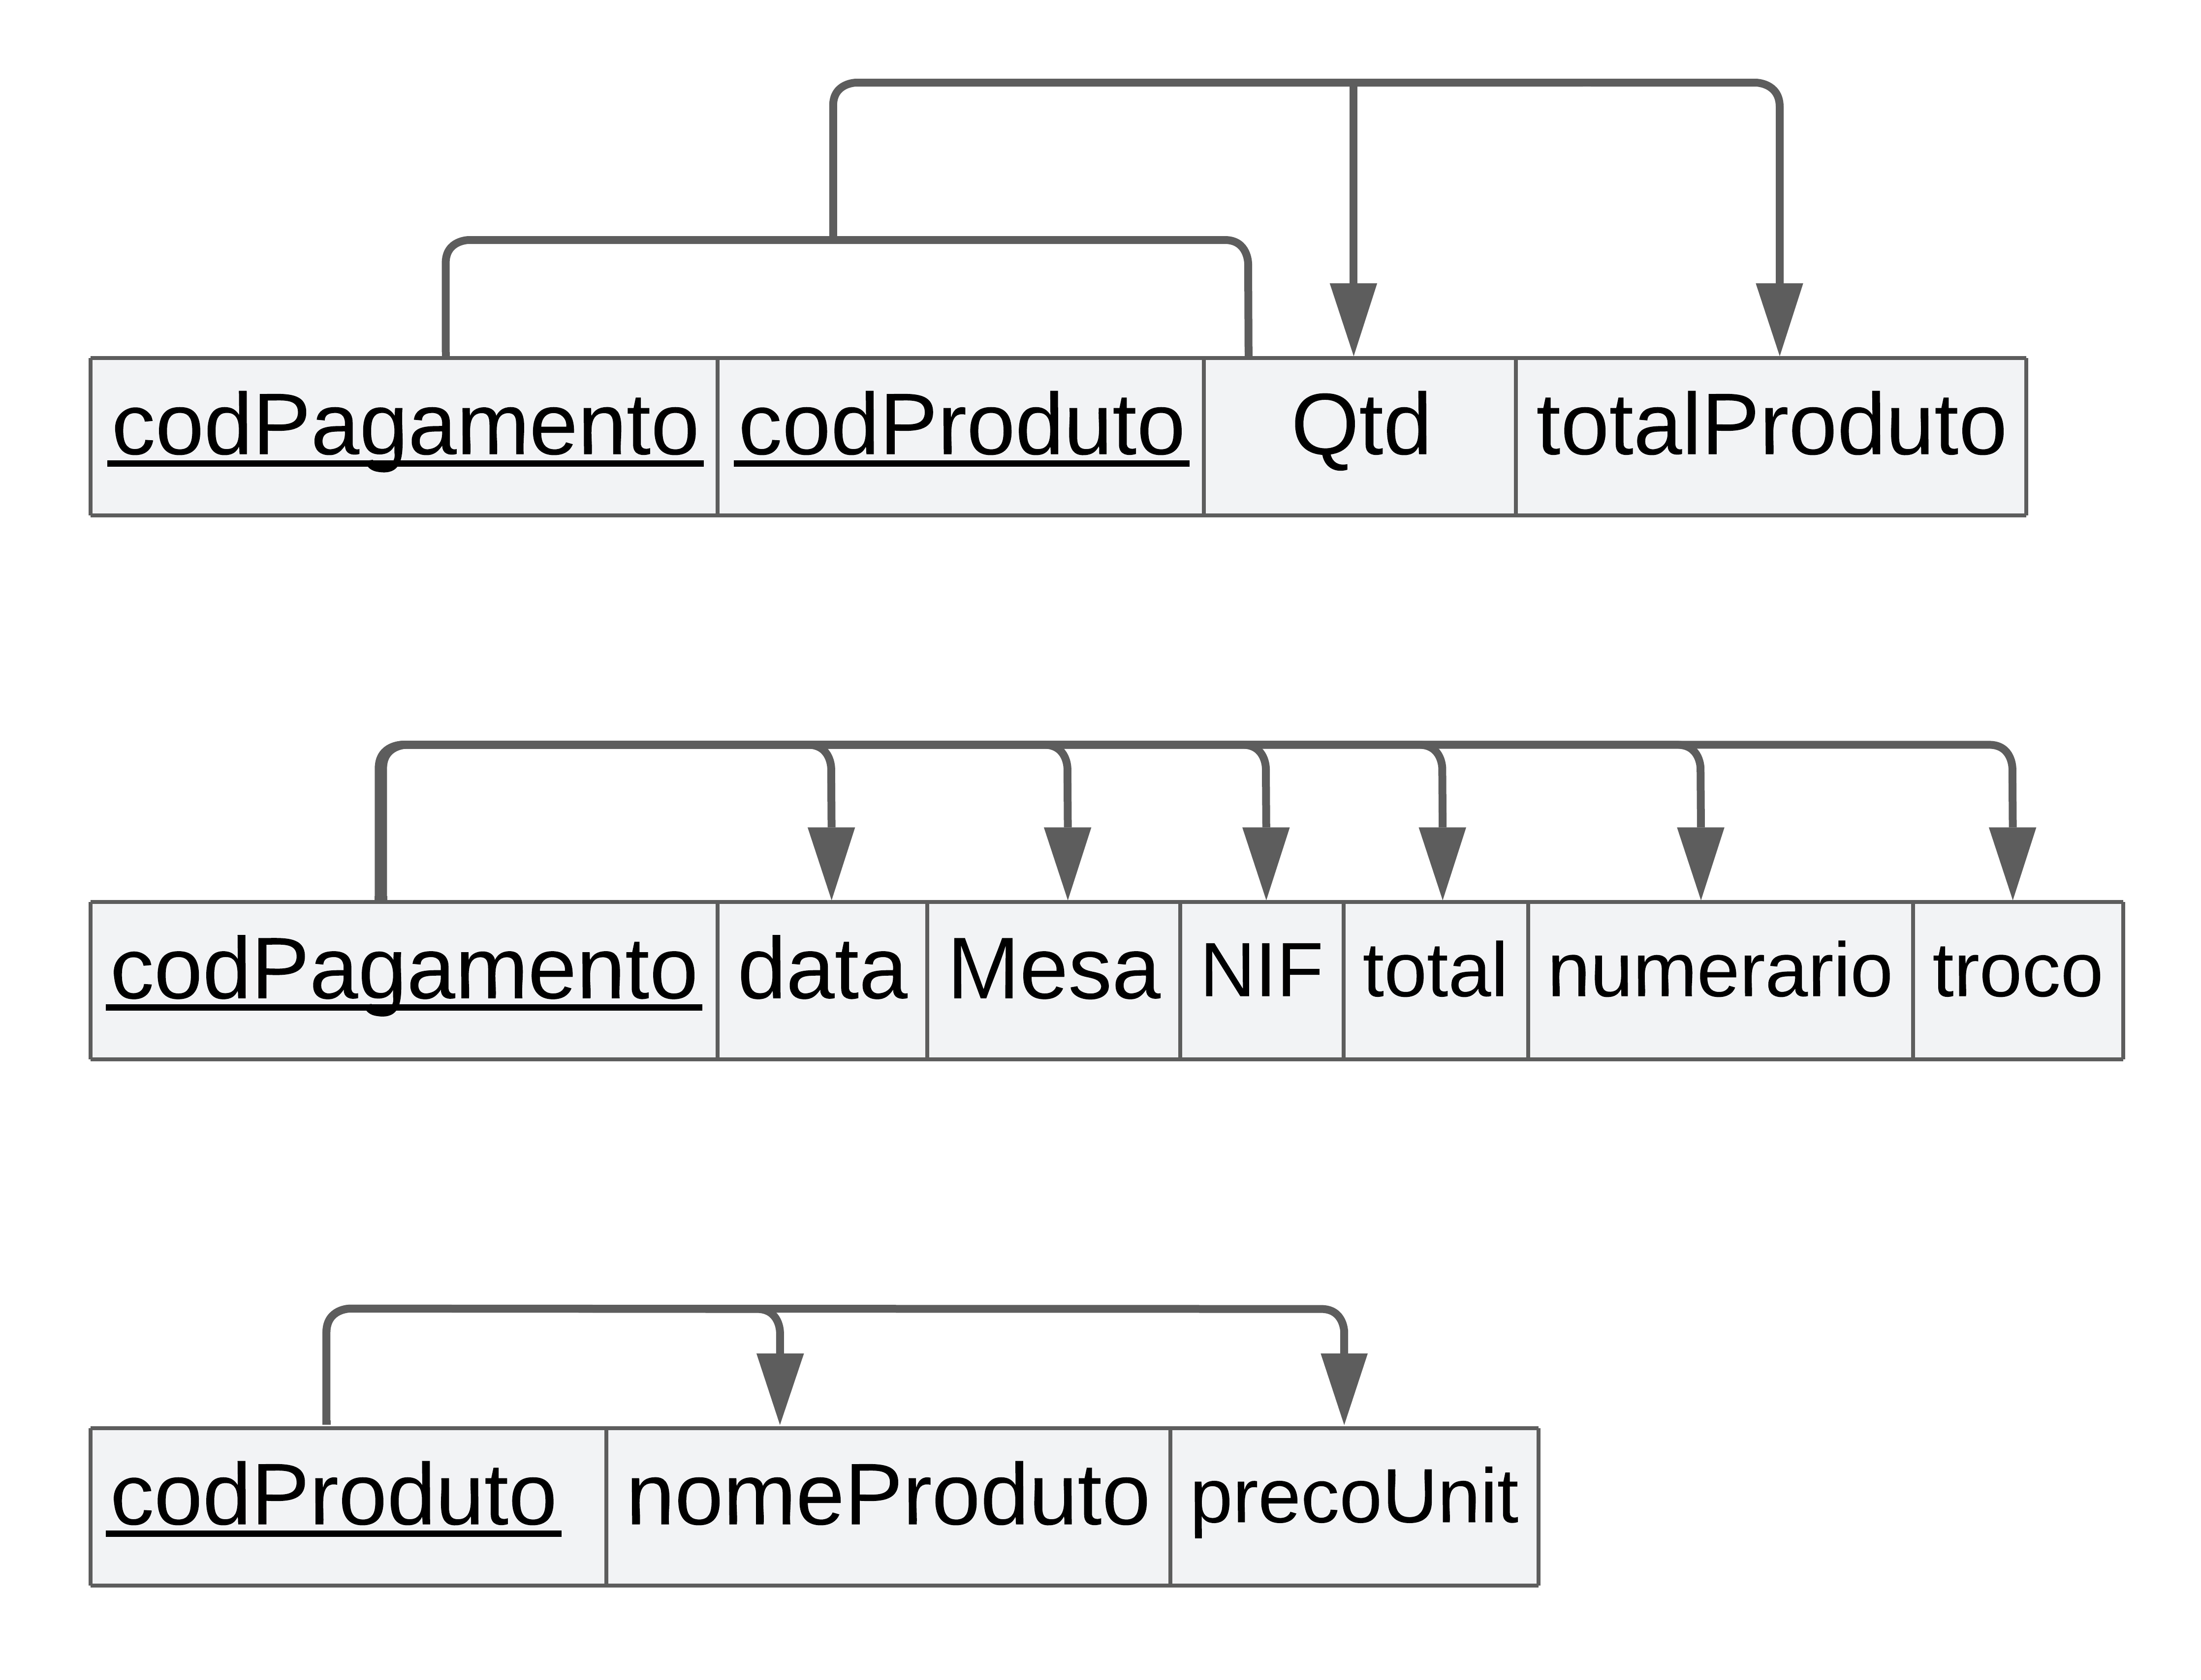

Como não existem dependêndias transitivas, as tabelas já se encontram na 3FN.

|  |  |  |  |  |  |  |
| --- | --- | --- | --- | --- | --- | --- |
| codPagamento | data | Mesa | NIF | total | numerario | troco |
| 1 | 04/06/2022 | 1 | 987654321 | 42,20 | 50,00 | 7,80 |

Tabela 10 - Tabela Pagamento na 3FN

|  |  |  |
| --- | --- | --- |
| codProduto | nomeProduto | precoUnit |
| 1 | Leitao | 15,20 |
| 2 | Pão | 0,80 |
| 3 | Sumo Lata | 1,80 |
| 4 | Bolo Bolacha | 3,00 |
| 5 | Café | 0,70 |

Tabela 11 - Tabela Produto na 3FN

|  |  |  |  |
| --- | --- | --- | --- |
| codPagamento | codProduto | quant | totalProduto |
| 1 | 1 | 2 | 30,40 |
| 1 | 2 | 1 | 30,40 |
| 1 | 3 | 2 | 30,40 |
| 1 | 4 | 2 | 30,40 |
| 1 | 5 | 2 | 30,40 |

Tabela 12 - Tabela Produto/Pagamento na 3FN

Figura 16 - Diagrama da Fatura na 3FN



Existem mais fases na normalização mas decidimos apenas fazer os principais.

### Normalização da Receita

Após retirar os dados necessários do mockup da receita surge a seguinte tabela.

|  |  |  |  |  |  |  |  |
| --- | --- | --- | --- | --- | --- | --- | --- |
| cod Produto | nome Produto | cod Ingrediente | nome Ingrediente | quantidade | cod Unidade | unidade | descricao |
| 1 | Bolo de bolacha | 1 | manteiga | 300 | 1 | grama | … |
| 2 | bolacha Maria | 450 | 1 | grama |  |
| 4 | Açucar em pó | 200 | 1 | grama |  |
| 5 | gema | 2 | 2 | unidade |  |
| 6 | café forte | 3 | 3 | colher |  |

Tabela 13 - Tabela da Receita na UNF

Eliminando os atributos multi-valor chegamos à 1FN.

|  |  |  |  |  |  |  |  |
| --- | --- | --- | --- | --- | --- | --- | --- |
| cod Produto | nome Produto | cod Ingrediente | nome Ingrediente | quantidade | cod Unidade | unidade | descricao |
| 1 | Bolo de bolacha | 1 | manteiga | 300 | 1 | grama | … |
| 1 | Bolo de bolacha | 2 | bolacha Maria | 450 | 1 | grama | … |
| 1 | Bolo de bolacha | 4 | Açucar em pó | 200 | 1 | grama | … |
| 1 | Bolo de bolacha | 5 | gema | 2 | 2 | unidade | … |
| 1 | Bolo de bolacha | 6 | café forte | 3 | 3 | colher | … |

Tabela 14 - Tabela da Receita na 1FN

Criamos o diagrama de dependêndias para verificar se existe algum tipo de dependências.

Figura 17 - Diagrama de dependências da Receita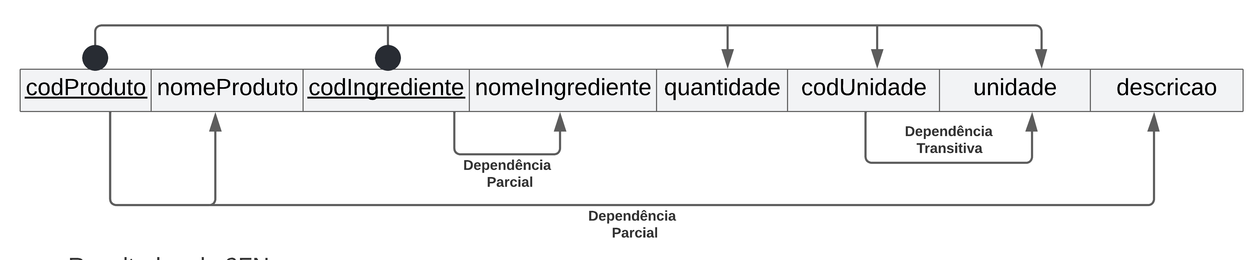

Analisando o diagrama conseguimos verificar que existem dependências parciais, logo, existe a necessidade de passar essas dependências para novas tabelas.

|  |  |  |  |  |
| --- | --- | --- | --- | --- |
| codProduto | codIngrediente | quantidade | codUnidade | unidade |
| 1 | 1 | 300 | 1 | grama |
| 1 | 2 | 450 | 1 | grama |
| 1 | 4 | 200 | 1 | grama |
| 1 | 5 | 2 | 2 | unidade |
| 1 | 6 | 3 | 3 | colher |

Tabela 15 - Tabela Receita na 2FN

|  |  |
| --- | --- |
| codIngrediente | nomeIngrediente |
| 1 | manteiga |
| 2 | bolacha Maria |
| 4 | Açucar em pó |
| 5 | gema |
| 6 | café forte |

Tabela 16 - Tabela Ingrediente na 2FN

|  |  |  |
| --- | --- | --- |
| codProduto | nomeProduto | descricao |
| 1 | Bolo de bolacha | … |

Tabela 17 - Tabela Produto na 2FN

Agora necessitamos de verificar se existem dependências transitivas, para isso analisamos o diagrama resultante da 2FN.

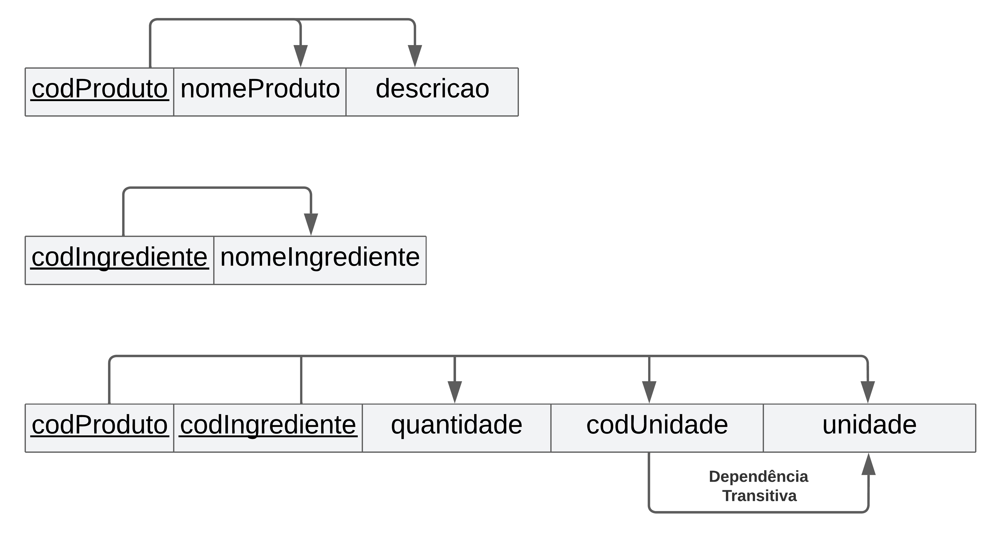Figura 18 - Diagrama resultante da 2FN da Receita

Como podemos observar, existem dependências transitivas, logo, existe a necessidade de remover essas dependências.

|  |  |  |  |
| --- | --- | --- | --- |
| codProduto | codIngrediente | quantidade | codUnidade |
| 1 | 1 | 300 | 1 |
| 1 | 2 | 450 | 1 |
| 1 | 4 | 200 | 1 |
| 1 | 5 | 2 | 2 |
| 1 | 6 | 3 | 3 |

Tabela 18 - Tabela Receita na 3FN

|  |  |  |
| --- | --- | --- |
| codProduto | nomeProduto | descricao |
| 1 | Bolo de bolacha | … |

Tabela 19 - Tabela Produto na 3FN

|  |  |
| --- | --- |
| codIngrediente | nomeIngrediente |
| 1 | manteiga |
| 2 | bolacha Maria |
| 4 | Açucar em pó |
| 5 | gema |
| 6 | café forte |

Tabela 20 - Tabela Ingrediente na 3FN

|  |  |
| --- | --- |
| codUnidade | unidade |
| 1 | grama |
| 2 | unidade |
| 3 | colher |

Tabela 21 - Tabela Unidade na 3FN

Figura 19 - Diagrama da Receita na 3FN

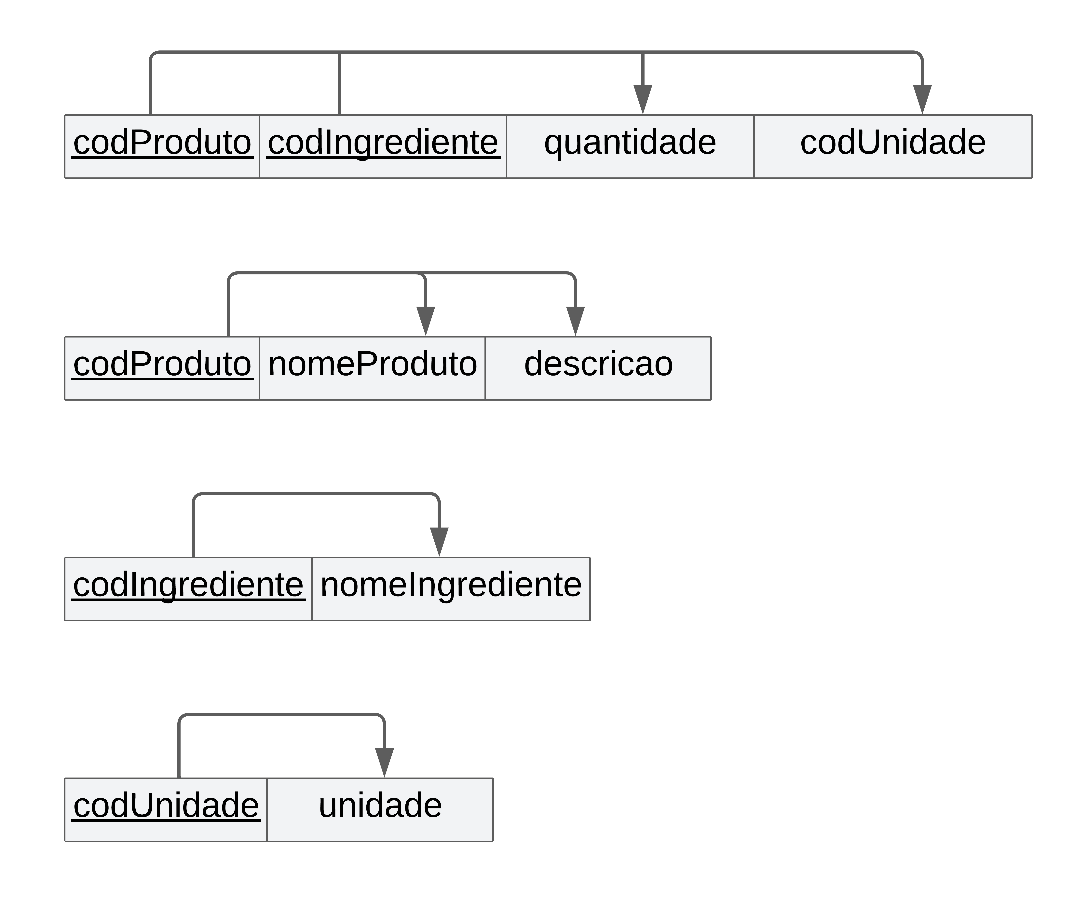

### Normalização da Ementa

Ao retirar os dados necessários do mockup da ementa surge a seguinte tabela.

|  |  |  |  |  |  |  |  |  |  |
| --- | --- | --- | --- | --- | --- | --- | --- | --- | --- |
| cod Ementa | dia | cod Seccao | seccao | cod Produto | nome Produto | Preco | cod Ingrediente | Ingrediente | quantidade |
| 1 | 03/ 06/ 2022 | 1 | Sopas | 1 | Creme de cenoura | 5 | 1 | Cenoura | 2 |
| 2 | Batata | 2 |
| 3 | Alho | 2 |
| 4 | Azeite extra viegem | 1 |
| 2 | Entradas | 2 | Aros de cebola cobertos com mel | 6 | 5 | Cebolas doces | 2 |
| 6 | Cerveja | 1 |
| 7 | Mel de tomilho | 2 |
| 3 | Quesadilla de frango fumado | 8 | 8 | Cebolas caramelizadas | 1 |
| 9 | Molho de jícama | 1 |
| 10 | Malagueta | 1 |

Tabela 22 - Tabela da Ementa na UNF

Eliminando os atributos multi-valor chegamos à 1FN.

|  |  |  |  |  |  |  |  |  |  |
| --- | --- | --- | --- | --- | --- | --- | --- | --- | --- |
| cod Ementa | dia | cod Seccao | seccao | cod Produto | nome Produto | Preco | cod Ingrediente | Ingrediente | quantidade |
| 1 | 03/ 06/ 2022 | 1 | Sopas | 1 | Creme de cenoura | 5 | 1 | Cenoura | 2 |
| 1 | 03/ 06/ 2022 | 1 | Sopas | 1 | Creme de cenoura | 5 | 2 | Batata | 2 |
| 1 | 03/ 06/ 2022 | 1 | Sopas | 1 | Creme de cenoura | 5 | 3 | Alho | 2 |
| 1 | 03/ 06/ 2022 | 1 | Sopas | 1 | Creme de cenoura | 6 | 4 | Azeite extra viegem | 1 |
| 1 | 03/ 06/ 2022 | 2 | Entradas | 2 | Aros de cebola cobertos com mel | 6 | 5 | Cebolas doces | 2 |
| 1 | 03/ 06/ 2022 | 2 | Entradas | 2 | Aros de cebola cobertos com mel | 6 | 6 | Cerveja | 1 |
| 1 | 03/ 06/ 2022 | 2 | Entradas | 2 | Aros de cebola cobertos com mel | 6 | 7 | Mel de tomilho | 2 |
| 1 | 03/ 06/ 2022 | 2 | Entradas | 3 | Quesadilla de frango fumado | 8 | 8 | Cebolas caramelizadas | 1 |
| 1 | 03/ 06/ 2022 | 2 | Entradas | 3 | Quesadilla de frango fumado | 8 | 9 | Molho de jícama | 1 |
| 1 | 03/ 06/ 2022 | 2 | Entradas | 3 | Quesadilla de frango fumado | 8 | 10 | Malagueta | 1 |

Tabela 23 - Tabela da Ementa na 1FN

Criamos o diagrama de dependêndias para verificar se existe algum tipo de dependências.

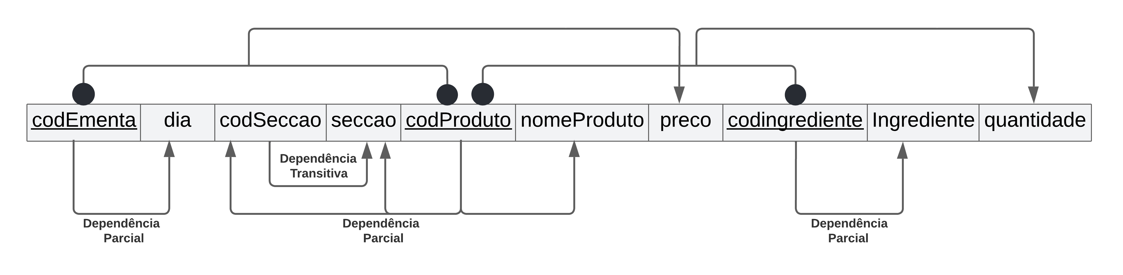Figura 20 - Diagrama de dependências da Ementa

Analisando o diagrama conseguimos verificar que existem dependências parciais, logo, existe a necessidade de passar essas dependências para novas tabelas.

|  |  |  |
| --- | --- | --- |
| codEmenta | codProduto | Preco |
| 1 | 1 | 5 |
| 1 | 1 | 5 |
| 1 | 1 | 5 |
| 1 | 1 | 6 |
| 1 | 2 | 6 |
| 1 | 2 | 6 |
| 1 | 2 | 6 |
| 1 | 3 | 8 |
| 1 | 3 | 8 |
| 1 | 3 | 8 |

Tabela 24 - Tabela Ementa/Produto na 2FN

|  |  |  |
| --- | --- | --- |
| codProduto | codIngrediente | Quantidade |
| 1 | 1 | 2 |
| 1 | 2 | 2 |
| 1 | 3 | 2 |
| 1 | 4 | 1 |
| 2 | 5 | 2 |
| 2 | 6 | 1 |
| 2 | 7 | 2 |
| 3 | 8 | 1 |
| 3 | 9 | 1 |
| 3 | 10 | 1 |

Tabela 25 - Tabela Receita na 2FN

|  |  |  |  |
| --- | --- | --- | --- |
| codProduto | nomeProduto | codSeccao | seccao |
| 1 | Creme de cenoura | 1 | Sopas |
| 2 | Aros de cebola cobertos com mel | 2 | Entradas |
| 3 | Quesadilla de frango fumado | 2 | Entradas |

Tabela 26 - Tabela Produto na 2FN

|  |  |
| --- | --- |
| codIngrediente | Ingrediente |
| 1 | Cenoura |
| 2 | Batata |
| 3 | Alho |
| 4 | Azeite extra viegem |
| 5 | Cebolas doces |
| 6 | Cerveja |
| 7 | Mel de tomilho |
| 8 | Cebolas caramelizadas |
| 9 | Molho de jícama |
| 10 | Malagueta |

Tabela 27 - Tabela Ingrediente na 2FN

|  |  |
| --- | --- |
| codEmenta | dia |
| 1 | 03/06/2022 |

Tabela 28 - Tabela Ementa na 2FN

Agora necessitamos de verificar se existem dependências transitivas, para isso analisamos o diagrama resultante da 2FN.

Figura 21 - Diagrama resultante da 2FN da Ementa

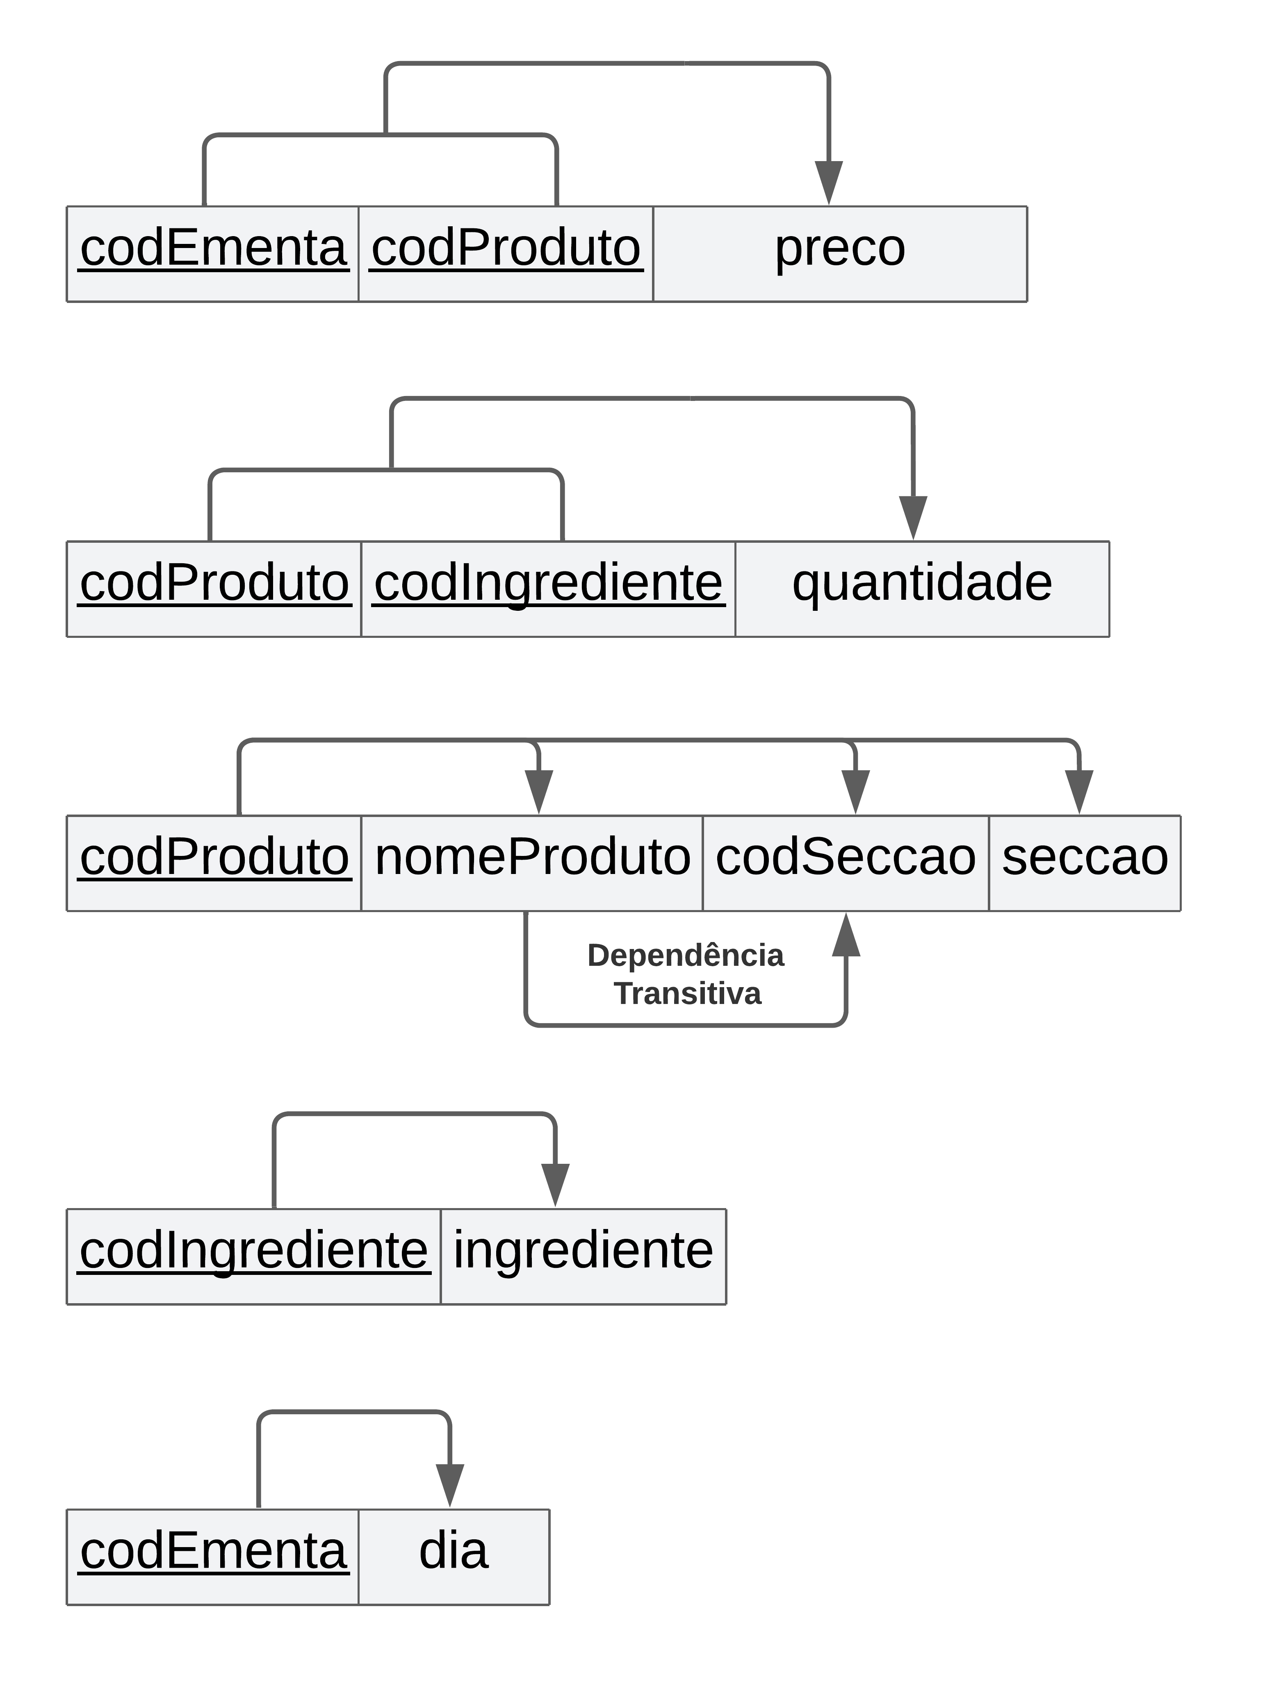

Como podemos observar, existem dependências transitivas, logo, existe a necessidade de remover essas dependências.

|  |  |  |
| --- | --- | --- |
| codEmenta | codProduto | Preco |
| 1 | 1 | 5 |
| 1 | 1 | 5 |
| 1 | 1 | 5 |
| 1 | 1 | 6 |
| 1 | 2 | 6 |
| 1 | 2 | 6 |
| 1 | 2 | 6 |
| 1 | 3 | 8 |
| 1 | 3 | 8 |
| 1 | 3 | 8 |

Tabela 29 - Tabela Ementa/Produto na 3FN

|  |  |  |
| --- | --- | --- |
| codProduto | codIngrediente | Quantidade |
| 1 | 1 | 2 |
| 1 | 2 | 2 |
| 1 | 3 | 2 |
| 1 | 4 | 1 |
| 2 | 5 | 2 |
| 2 | 6 | 1 |
| 2 | 7 | 2 |
| 3 | 8 | 1 |
| 3 | 9 | 1 |
| 3 | 10 | 1 |

Tabela 30 - Tabela Receita na 3FN

|  |  |
| --- | --- |
| codIngrediente | Ingrediente |
| 1 | Cenoura |
| 2 | Batata |
| 3 | Alho |
| 4 | Azeite extra viegem |
| 5 | Cebolas doces |
| 6 | Cerveja |
| 7 | Mel de tomilho |
| 8 | Cebolas caramelizadas |
| 9 | Molho de jícama |
| 10 | Malagueta |

Tabela 31 - Tabela Ingrediente na 3FN

|  |  |  |
| --- | --- | --- |
| codProduto | nomeProduto | codSeccao |
| 1 | Creme de cenoura | 1 |
| 2 | Aros de cebola cobertos com mel | 2 |
| 3 | Quesadilla de frango fumado | 2 |

Tabela 32 - Tabela Produto na 3FN

|  |  |
| --- | --- |
| codSeccao | seccao |
| 1 | Sopas |
| 2 | Entradas |

Tabela 33 - Tabela Secção na 3FN

|  |  |
| --- | --- |
| codEmenta | dia |
| 1 | 03/06/2022 |

Tabela 34 - Tabela Ementa na 3FN

Figura 22 - Diagrama da Ementa na 3FN

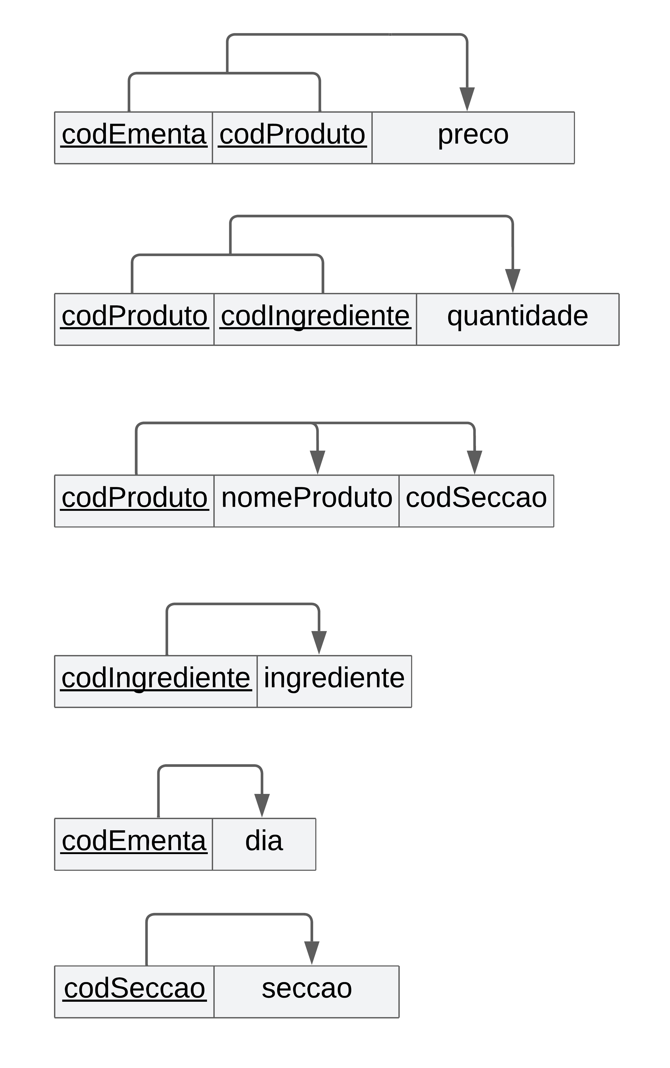

### Junção das tabelas

Após termos feito a normalização dos três documentos, verificamos se existiam diferenças. As diferenças que encontramos foram as tabelas de tipo como por exemplo a tabela unidade, secção, etc…

Decidimos implementar essas tabelas visto que reduzem a redundância dos dados. Para além disse existiram tabelas “iguais” como por exemplo a tabela Produto existia em mais do que um dos documentos. Estas tabelas tinham as mesmas chaves primárias mas uma tinha 1 atributo a mais e ao juntar as duas tabelas, mantendo a chave primária e adicinando atributos não chave, essas tabelas ficaram iguais às tabelas do modelo lógico logo não houve problema.

Tendo isto em conta a estrutura final da BD que será implementada é a seguinte.

Figura 23 - Diagrama final da BD

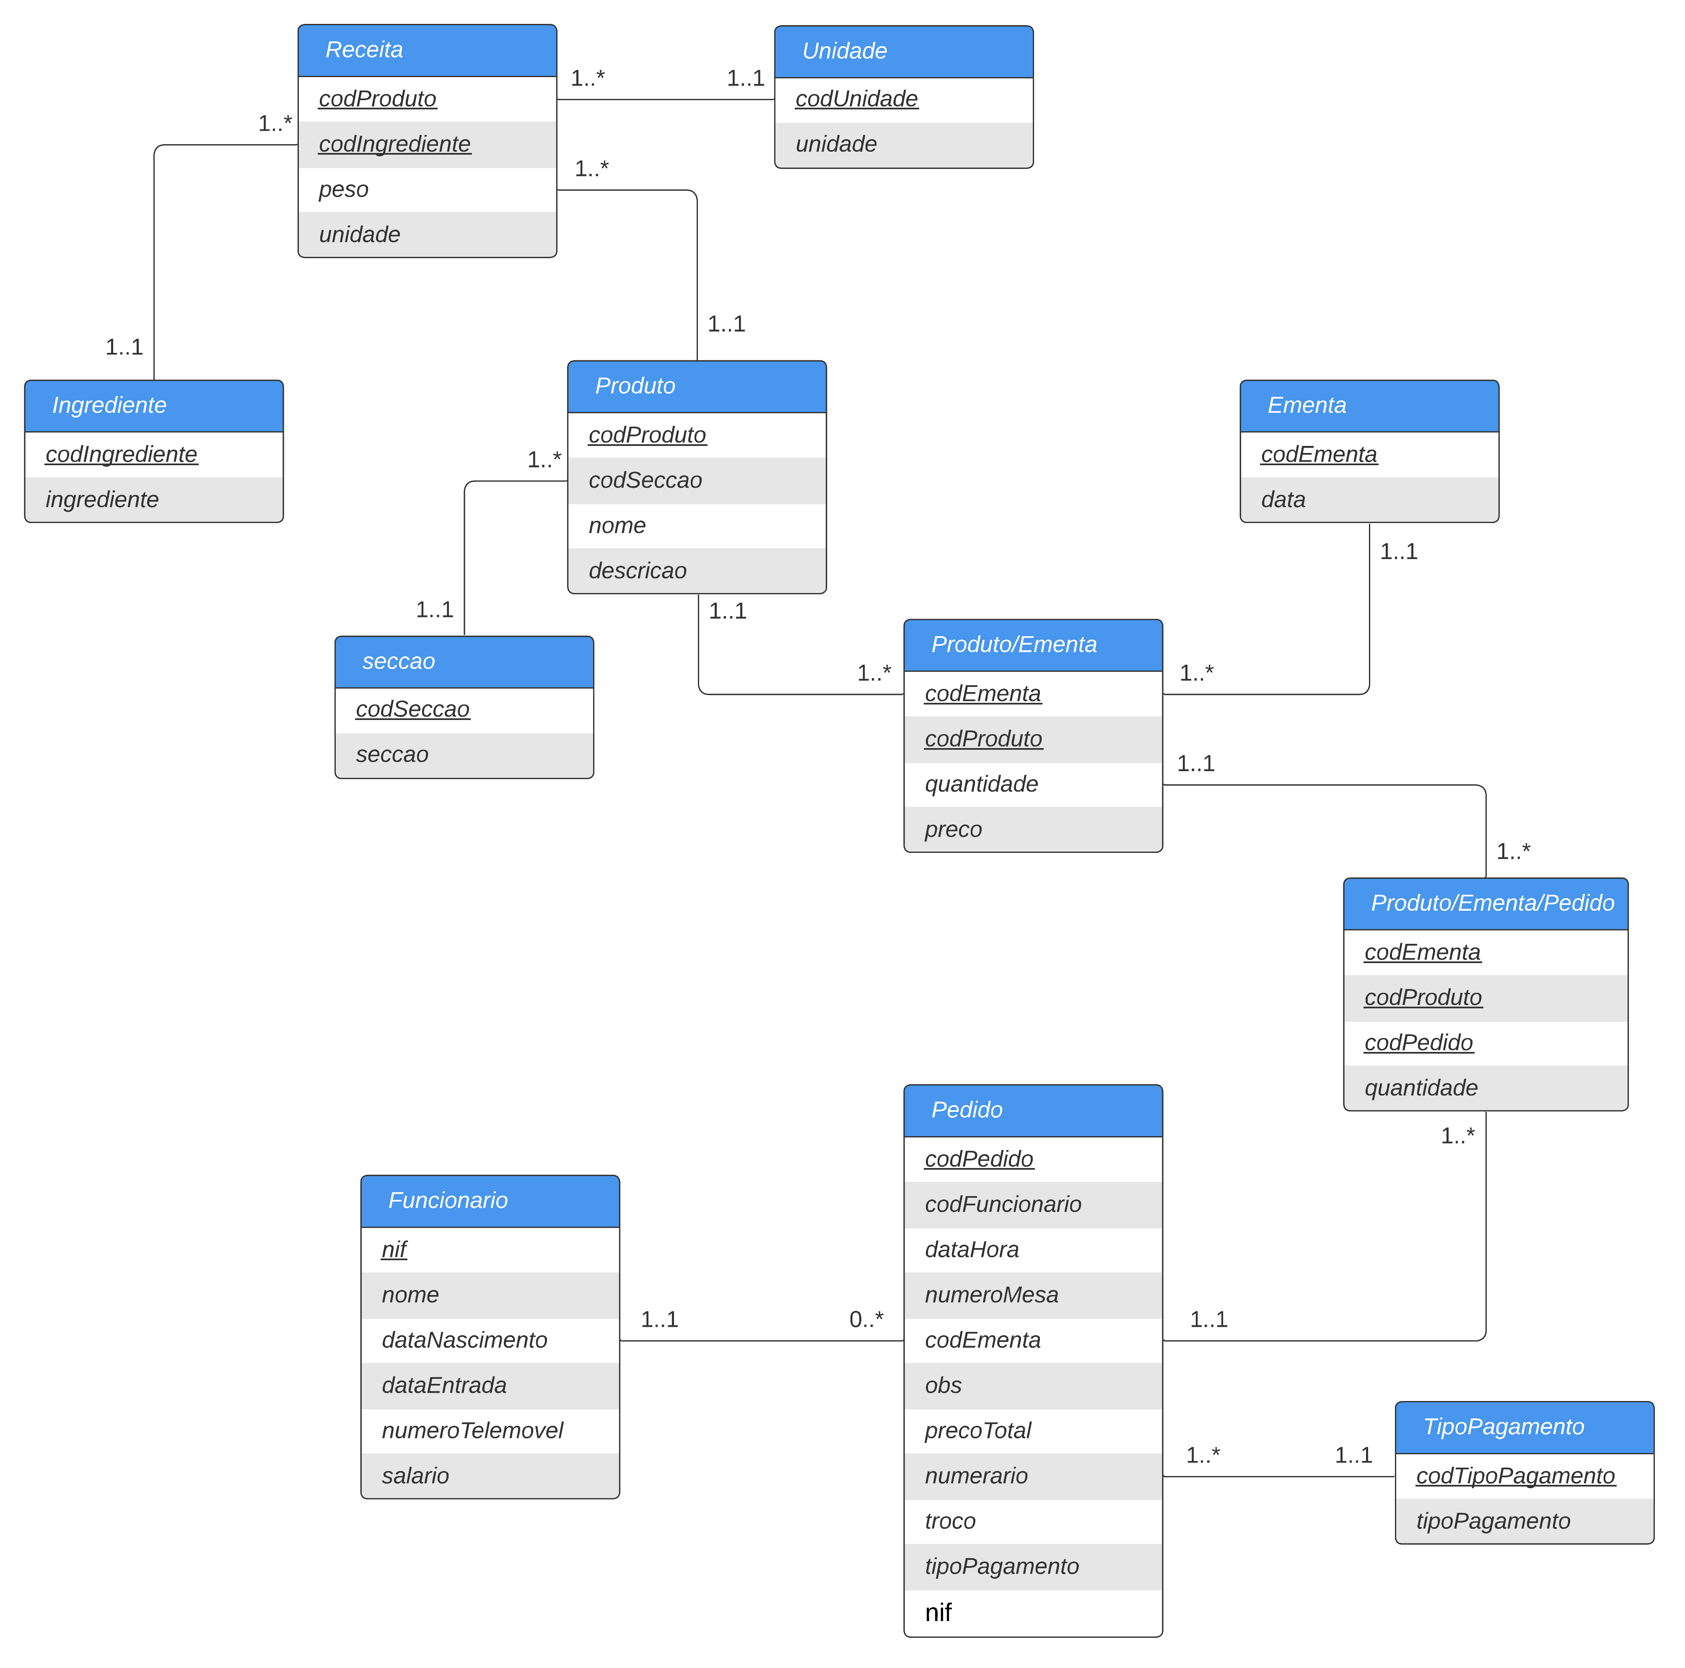

## 2.2 Desenho Físico

### Dados Obrigatórios

Neste topico identificamos os campos das diversas tabelas que não poderam ser nulos.

**Ementa**

* codEmenta
* data

**Funcionario**

* nif
* nome
* dataNascimento
* dataEntrada
* numeroTelemovel
* salario

**Ingrediente**

* codIngrediente
* ingrediente

**Pedido**

* codPedido
* codFuncionario
* dataHora
* numeroMesa

**Produto**

* codProduto
* codSeccao
* nome

**Produto/Ementa**

* codEmenta
* codProduto
* quantidade
* preco

**Produto/Ementa/Pedido**

* codEmenta
* codProduto
* codPedido
* quantidade

**Receita**

* codProduto
* codIngrediente
* peso
* unidade

**Seccao**

* codSeccao
* seccao

**TipoPagamento**

* codTipoPagamento
* tipoPagamento

**Unidade**

* codUnidade
* unidade

### Restrições de Domínio

Neste tópico identificamos as restrições que os campos das diversas tabelas tem de ter.

**Ementa**

* codEmenta que tem de conter 4 carateres em que o primeiro é a letra E e os restantes numeros 0 a 9;

**Funcionario**

* nif que tem de conter 9 dígitos em que o primeiro dígito só pode ser 1, 2 ou 3;
* dataEntrada tem de ser menor ou igual que a data de hoje;
* funcionário tem de ter minomo 16 anos;
* numeroTelemovel tem de conter 9 digitos, que os primeiros 2 digtos só podem ser 91,92,93,96;
* salario que tem de ser maior que 0;

**Ingrediente**

* codIngrediente que tem de conter 4 carateres em que o primeiro é a letra I e os restantes numeros 0 a 9;

**Pedido**

* codPedido que tem de conter 10 carateres em que os dois primeiros tem de ser CP e os restantes numeros 0 a 9;
* nif que tem de conter 9 dígitos em que o primeiro dígito só pode ser 1, 2 ou 3 ;
* nif teria de ser diferente do nifFuncionario;
* numeroMesa que tem de ser maior que 0;
* precoTotal que tem de ser maior que 0;
* numerario que tem de ser maior que 0;
* troco que tem de ser igual ou maior que 0 e é calculado apartir da subtração do precoTotal por o numerario;

**Produto**

* codProduto que tem de conter 5 carateres em que o primeiro é a letra P e os restantes numeros 0 a 9;
* Produto/Ementa
* quantidade que tem de ser maior que 0;
* preco que tem de ser maior que 0;
* Produto/Ementa/Pedido
* quantidade que tem de ser maior que 0;

**Receita**

* peso que tem de ser maior que 0;

**Seccao**

* codSeccao que tem de conter 3 carateres em que o primeiro é a letra S e os restantes numeros 0 a 9;

**TipoPagamento**

* codTipoPagamento que tem de conter 3 carateres em que o primeiro é a letra T e os restantes numeros 0 a 9;

**Unidade**

* codUnidade que tem de conter 3 carateres em que o primeiro é a letra U e os restantes numeros 0 a 9;

### Integridade de entidades

Neste tópico identificamos as chaves primárias, as chaves estrangeiras e os dados únicos das diversas tabela.

**Ementa**

* Chave Primária – codEmenta. ;
* Unique data;

**Funcionario**

* Chave Primária – nif;
* Unique – numeroTelemovel;

**Ingrediente**

* Chave Primária – codEmenta;
* Unique – ingrediente;

**Pedido**

* Chave Primária – codPedido;
* Unique - (dataHora,numeroMesa) ;
* Chave estrangeira – codFuncionario referente ao campo nif da tabela Funcionarios;
* Chave estrangeira – tipoPagamento referente ao campo codTipoPagamento da tabela tipoPagamento;

**Produto**

* Chave Primária – codProduto;
* Unique - nome;
* Chave estrangeira – codSeccao referente ao campo codSeccao da tabela tipoPagamento;

**Produto/Ementa**

* Chave Primária – (codProduto, codEmenta);
* Chave estrangeira – codProduto referente ao campo codProduto da tabela Produto;
* Chave estrangeira – codEmenta referente ao campo codEmenta da tabela Ementa;

**Produto/Ementa/Pedido**

* Chave Primária – (codProduto, codPedido);
* Chave estrangeira – (codProduto, codEmenta) referente aos campos (codProduto, codEmenta) da Produto/Ementa;
* Chave estrangeira – codPedido referente ao campo codPedido da tabela Pedido;

**Receita**

* Chave Primária – codReceita
* Chave estrangeira – codProduto referente ao campo codProduto da tabela Produto;
* Chave estrangeira – codIngrediente referente ao campo codIngrediente da tabela Ingrediente;
* Chave estrangeira – undidade referente ao campo codUndidade da tabela Unidade;

**Seccao**

* Chave Primária – codSeccao
* Unique - seccao

**TipoPagamento**

* Chave Primária – codTipoPagamento
* Unique - tipoPagamento

**Unidade**

* Chave Primária – codUnidade
* Unique - unidade

**Integridade referencial**

Para Integridade Referencial usamos o NO ACTION pois ele so permite elminar o pai caso não ouver filhos e assim conseguimos manter uma melhor integridade na BD.

### Vistas

Para facilitar nas pesquisas mais recorente realizadas pelo restaurante decidimos criar algumas vista que são:

* Obter a ementa de hoje e os pratos nela contidos;

CREATE VIEW ementaHoje AS

SELECT e.data, e.codEmenta, p.codProduto, p.nome

FROM [Produto/Ementa] as pe

INNER JOIN [Ementa] as e ON pe.codEmenta = e.codEmenta

INNER JOIN [Produto] as p ON pe.codProduto = p.codProduto

WHERE e.data = convert(date,getDate());

* Obter os ingredientes que são necessários para cumprir a ementa de amanhã;

CREATE VIEW ingredienteEmentaAmanha AS

SELECT i.*, sum(r.peso * pe.quantidade) as Peso, u.unidade

FROM [Produto/Ementa] as pe

INNER JOIN [Ementa] as e ON pe.codEmenta = e.codEmenta

INNER JOIN [Produto] as p ON pe.codProduto = p.codProduto

INNER JOIN [Receita] as r ON r.codProduto = p.codProduto

INNER JOIN [Ingrediente] as i ON i.codIngrediente = r.codIngrediente

INNER JOIN [Unidade] as u ON u.codUnidade = r.unidade

WHERE e.data = DATEADD(DAY, 1, convert(date,getDate()))

Group BY i.codIngrediente, i.ingrediente, u.unidade

* Obter os produtos e ingredientes que são necessários para cumprir a ementa de amanhã;

CREATE VIEW produtoIngredienteEmentaAmanha AS

SELECT e.data, e.codEmenta, p.codProduto, pe.quantidade as

quantidadePrato, p.nome, p.descricao, i.*, (r.peso * pe.quantidade) as quantidadeIngrediente, u.unidade as unidadeIngrediente

FROM [Produto/Ementa] as pe

INNER JOIN [Ementa] as e ON pe.codEmenta = e.codEmenta

INNER JOIN [Produto] as p ON pe.codProduto = p.codProduto

LEFT JOIN [Receita] as r ON r.codProduto = p.codProduto

LEFT JOIN [Ingrediente] as i ON i.codIngrediente = r.codIngrediente

LEFT JOIN [Unidade] as u ON u.codUnidade = r.unidade

WHERE e.data = DATEADD(DAY, 1, convert(date,getDate()))

### *Stored Procedures*

Para facilitar nas pesquisas e insertes mais recorente realizadas pelo restaurante decidimos criar algums *Stored Procedures* em vez de Vistas devido ao facto de presisarmos enviar dados. Os Stored Procedures que criamos são:

* Adicionar registo de pedido

CREATE PROCEDURE addPedido

@codPedido codPedido,

@codFuncionario nif,

@numeroMesa numeroMesa,

@obs descricao = NULL

AS

declare @today date = getdate();

INSERT INTO [dbo].[Pedido]

([codPedido]

,[codFuncionario]

,[dataHora]

,[numeroMesa]

,[obs])

VALUES (@codPedido,@codFuncionario,@today,@numeroMesa,@obs)

* Adicionar pagamento

CREATE PROCEDURE addPagamento

@codPedido codPedido,

@precoTotal dinheiro,

@numerario dinheiro,

@tipoPagamento codTipoPagamento,

@nifCliente nif = NULL

AS

UPDATE [dbo].[Pedido] SET

[precoTotal] = @precoTotal,

[numerario] = @numerario,

[tipoPagamento] = @tipoPagamento,

[nif] = @nifCliente

WHERE codPedido = @codPedido

* Obter os pratos de uma secção durante um período de tempo a designar;

CREATE PROCEDURE pratosTipoPeriodoTempo

@dataIncial date,

@dataFinal date,

@seccao codSeccao

AS

SELECT prod.codProduto, prod.nome

FROM [Produto/Ementa/Pedido] as pep

INNER JOIN [Produto] AS prod ON prod.codProduto = pep.codProduto

INNER JOIN [Pedido] AS ped ON ped.codPedido = pep.codPedido

WHERE prod.codSeccao = @seccao and ped.dataHora >= @dataIncial

and ped.dataHora <= @dataFinal

* Obter os dias do corrente mês em que foram servidos dois pratos a designar.

CREATE PROCEDURE pesquisarDoisPratosMes

@codProduto1 codProduto,

@codProduto2 codProduto

AS

declare @today date = getdate();

SELECT CONVERT(date, ped.dataHora) as date

FROM [Produto/Ementa/Pedido] as pep

INNER JOIN [Produto] AS prod ON prod.codProduto = pep.codProduto

INNER JOIN [Pedido] AS ped ON ped.codPedido = pep.codPedido

WHERE YEAR( ped.dataHora) = YEAR(@today)

and MONTH( ped.dataHora) = MONTH(@today)

GROUP BY ped.codPedido, ped.dataHora

Having COUNT(CASE WHEN prod.codProduto = @codProduto1

THEN 1 ELSE NULL END)>0

and COUNT(CASE WHEN prod.codProduto = @codProduto2

THEN 1 ELSE NULL END)>0

### *Triggers*

Para validar a informação quando inseridada, alterada ou apagada decidimos criar *Triggers* para assim manter a integridade dos dados da BD. Então criamos os seguintes Triggers:

* Quando realizada adição, alteração e remoção de produtos a ementa, caso ela não contenha 1 produtos por secção ele não ira realizar a ação.

CREATE TRIGGER [ProdutosEmenta]

ON [Produto/Ementa]

AFTER INSERT, UPDATE, DELETE

AS

declare @numeroSeccao tinyint;

SELECT @numeroSeccao = dbo.numeroSeccoes();

IF EXISTS ( SELECT pe.codEmenta

FROM [Produto/Ementa] as pe

INNER JOIN [Produto] as p ON pe.codProduto = p.codProduto

GROUP BY pe.codEmenta

HAVING COUNT(DISTINCT p.codSeccao) <> @numeroSeccao)

BEGIN

ROLLBACK

RAISERROR ('É necessário existir um produto de cada secção!', 16, 1);

END

CREATE FUNCTION numeroSeccoes ()

RETURNS tinyint

AS

BEGIN

declare @numeroSeccao tinyint;

SELECT @numeroSeccao = count([Seccao].codSeccao) FROM [Seccao];

RETURN @numeroSeccao

END

* Quando realizada adição, alteração e remoção de produtos ao pedido, caso a emeta não seja a mesma que a do pedido ele não ira realizar a ação.

CREATE TRIGGER [ProdutosEmentaPedio]

ON [Produto/Ementa/Pedido]

AFTER INSERT, UPDATE

AS

IF EXISTS (SELECT pep.codProduto

FROM [Produto/Ementa/Pedido] as pep

INNER JOIN [Pedido] as p ON pep.codPedido = p.codPedido

INNER JOIN [Ementa] as e ON pep.codEmenta = e.codEmenta

WHERE CONVERT(date, p.dataHora) <> e.data)

BEGIN

ROLLBACK

RAISERROR ('É necessário que a data da ementa seja igual a do pedido!', 16, 1);

END

### Questões pedidas pelo Cliente

Para resposder as questoes pedidas pelo cliente, o cliente tem de escutar os seguintes comandos:

1. Qual é a ementa de hoje e quais os pratos que nele figuram;

SELECT * FROM [MichelinStar].[dbo].[ementaHoje]

1. quais os produtos que são necessários para cumprir a ementa de amanhã;

SELECT * FROM [MichelinStar].[dbo].[produtosAmanha]

1. quais foram os pratos de carne servidos durante um período de tempo a designar;

EXEC [dbo].[pratosTipoPeriodoTempo]

@dataIncial = dataIncial,

@dataFinal = dateFinal,

@seccao = 'S03'

Em que no @dataIncial = dataIncial, tem de substituir o dataIncial pela a data incial da pesquisa e no @dataFinal = dateFinal, tem de substituir o dateFinal pela a data final da pesquisa.

1. em que dias do corrente mês é que foi servido o prato de peixe “P” juntamente com o prato de carne “C”.

EXEC [dbo].[pesquisarDoisPratosMes]

@codProduto1 = codProduto1,

@codProduto2 = codProduto2

Em que no @codProduto1 = codProduto1, tem de substituir o codProduto1 pela o codigo do prata de carne a pesquisa e no @codProduto2 = codProduto2, tem de substituir o codigo de prato de peixe da pesquisa.

# 3. Conclusões e Trabalho Futuro

Tende em conta o enunciado achamos que conseguimos atingir o que era pedido tem em conta os conhecimentos obtidos nas aulas, também conseguimos aprender e aprimorar as nossa competências técnicas e com base no que dissemos achamos que foi um trabalho bem conseguido.

Pontos fortes:

* Utilzação de Vistas, *Stored* *Procedures* para facilitar as pesquisar e insercoes dos utilizadores;
* Utilização de *Trigger* e restrições de integridade para manter assim a integridade dos dados da BD.

Pontos fracos:

* Possiveis bugs;
* Restrições não pensadas;
* Falta de automatização do pagamento.

Trabalho futuro:

* Validar o stock do produto com o quando adicionado um novo pedido;
* Gerar automaticamente as quantidades dos produtos;
* Automatizar pagamento.

Tendo em conta o enunciado do trabalho prático achamos

# Bibliografia

[01] Connolly, Thomas M. and Carolyn E. Begg, "12", in Database Systems: A Practical Approach to Design, Person, Inglaterra, 2015, pp. 405-432

[02] Connolly, Thomas M. and Carolyn E. Begg, "16", in Database Systems: A Practical Approach to Design, Person, Inglaterra, 2015, pp. 503-526

[03] Connolly, Thomas M. and Carolyn E. Begg, "17", in Database Systems: A Practical Approach to Design, Person, Inglaterra, 2015, pp. 527-560

# Referências WWW

[01] **www.** **ieeeauthorcenter.ieee.org/wp-content/uploads/IEEE-Reference-Guide.pdf**

Página que contem as normas de com realizar bibliografias.

[02] **www**.**stackoverflow.com**

Forum duvidas e repostas de programação, BD, etc ...

[03] **www**.**moodle2.estg.ipp.pt/course/view.php?id=214**

Página da disciplina no moodle.

[04] **www.teleculinaria.pt**

Página para obter receita.

# Lista de Siglas e Acrónimos

**BD** Base de Dados

**SGBD** Sistema de Gestão de Base de Dados

**UNF** Forma Não Normalizada

**1FN** Primeira Forma Normal

**2FN** Segunda Forma Normal

**3FN** Terceira Forma Normal